**UNIVERSIDAD NACIONAL DE INGENIERÍA**

FACULTAD DE ELECTROTECNIA Y COMPUTACIÓN

Laboratorio virtual para el desarrollo de prácticas en la disciplina de Control automático y Automatización industrial en la carrera de Ingeniería Electrónica

Presentado por: Br. Javier Eferin Pérez Díaz

Br. Alexander José Cerda Toruño

Br. William Antonio Incer Martínez

Tutor: Alejandro Alberto Méndez Talavera

Prof. Titular FEC

UNI

Asesor: Yamil Odell Jiménez López

Director Técnico

METROCAL

Managua, 15 de Octubre 2016

**Dedicatoria**

A Dios por darme la vida y permitirme cada día realizar el esfuerzo de lograr mis sueños, el cual es mi supremo apoyo en cada momento de mi vida, A mis padres quienes con su consejo y su ayuda incondicional me han formado enseñándome el valor de la educación, a mis hermanos quienes siempre me han motivado en alcanzar éste nuevo logro en mi vida y a todas aquellas personas que me han llevado siempre en sus oraciones.  
Javier Eferin Pérez Díaz

A Dios, que me ha dado la vida y fortaleza para terminar esta etapa de mi vida y que todo lo que tengo se lo debo a Él, A mis Padres, por estar ahí cuando los necesité; por su ayuda constante y sus palabras de ánimo y deseándome siempre que luchara por mis sueños. A mi hermana Alma López Toruño por su entrega total en apoyarme en cuanto necesite y en todo momento. A mi abuelo y a mis tías y tíos por su gran apoyo y constante cooperación y permitirme habitar con ellos en este transcurso de mi vida; por sus consejos y su amor incondicional. Alexander José Cerda Toruño

A Dios, ya que gracias a él he logrado concluir mi carrera. A mis padres, “Oscar William Incer López y Karla Patricia Martínez García” porque ellos siempre estuvieron a mi lado brindándome su apoyo y sus consejos para hacer de mí una mejor persona, A mis hermanos por su compañía y motivación, A mis amigos ya que de uno u otra manera han contribuido para el logro de mis objetivos.  
William Antonio Incer Martínez

**Resumen**

Los laboratorios virtuales, como herramientas TIC diseñadas con fines educativos, permiten que los estudiantes comprendan mejor las leyes, principios, métodos y técnicas relacionadas con una determinada área de conocimiento. Se destacan, entre otras cosas, por su impacto visual, características de animación y facilidad de uso lo cuales son elementos que motivan a los estudiantes a utilizar este tipo de recurso didáctico, principalmente para el auto-aprendizaje ya que lo pueden utilizar en cualquier momento, en cualquier lugar y sin la preocupación, presente cuando se trabaja con equipos reales, de provocar daños o sufrir accidentes.

La posibilidad que brindan los laboratorios virtuales de responder preguntas del tipo “*qué pasa si*…”, lo cual es de mucha ayuda para desarrollar habilidades relacionadas con la investigación, se suma a otros beneficios como son la disminución de la inversión requerida para garantizar la adquisición y mantenimiento de los elementos didácticos y la reducción de la contaminación que algunos sistemas de apoyo podrían causar.

Desde sus inicios, el laboratorio virtual ha sido definido de diferentes formas, entre ellas podemos citar la Reunión de Expertos sobre Laboratorios Virtuales (UNESCO, 2000) que define a un LV como “Un espacio electrónico de trabajo concebido para la colaboración y la experimentación a distancia con objeto de investigar o realizar otras actividades creativas y elaborar y difundir resultados mediante tecnologías difundidas de información y comunicación”.

En este trabajo monográfico se ha desarrollado un laboratorio virtual para la realización de prácticas de laboratorio en la disciplina de control automático y automatización industrial, enfatizando el uso del mismo en la automatización de procesos utilizando controladores de lógica programable (PLCs). Está conformado por cuatro plantas virtuales, guías de laboratorio, y la plataforma requerida para la escritura y simulación de los programas. Cada planta cuenta con la información necesaria sobre las entradas y salidas asociadas a la instrumentación y elementos finales de control integrados en las mismas. De igual forma para la creación de las plantas se utilizó el software **SIMATIC WinCC** el cual está integrado en el TIA Portal; esta cuenta con todas las funciones necesarias para el desarrollo de interfaces humano-máquina.

Las plantas virtuales cuentan con la información necesaria para facilitar a los docentes la creación de nuevas guías de laboratorio que permitan a los estudiantes desarrollar las habilidades para la solución de problemas de complejidad mayor a los resueltos con las guías presentadas en este documento.

**ÍNDICE**

**INTRODUCCIÓN**  1

**OBJETIVOS** 3

**JUSTIFICACIÓN** 5

**CAPÍTULO I. MARCO TEÓRICO** 7

1.1 Descripción del Modelo del Laboratorio Virtual 8

1.2 Conceptos Fundamentales 8

1.2.1 Laboratorio Virtual 8

1.2.2 Instrumentos de Programación 9

1.3 Controlador de Lógica Programable (PLC) 10

1.3.1 Estructura de un PLC 11

1.3.2 Programación de los PLCs 12

1.3.3 TIA Portal de Siemens 13

**CAPÍTULO II**. **DISEÑO E IMPLEMENTACIÓN DEL LABORATORIO VIRTUAL** 15

2.1 Autómata S7-300 compacto 15

2.1.1 Entradas y Salidas Integradas 15

2.1.2 Interface Multipunto MPI 16

2.1.3 Interface para PROFIBUS DP 16

2.1.4 Elementos de Trabajo 17

2.1.4.1 Marcas, temporizadores, y contadores 17

2.1.4.2 Bloques de organización, OBs 17

2.1.4.2.1 Bloques de función 18

2.1.4.2.2 Bloques de Datos DB 19

2.2 Descripción de la animación de las plantas 19

2.2.1 Construcción de las plantas virtuales 27

2.2.2 Configuración del hardware 27

2.3 Plantas Virtuales 32

2.3.1 Breve descripción de la planta virtual número 1 33

2.4 Guías de laboratorios 36

2.5 Metodología para la elaboración de las guías de laboratorio 37

2.6 Educación Virtual 37

2.6.1 Los laboratorios virtuales 38

2.6.2 Aspectos importantes del laboratorio virtual 40

**CAPÍTULO III**. **RESCATE DE LA PLANTA DE ALMACENAMIENTO Y** 41

**CALEFACCIÓN**

3.1 Planta de almacenamiento y calefacción 41

3.1.1 Sistema de Control según el informe de resultados

del trabajo monográfico 41

3.1.2 Funcionamiento del sistema original 42

3.1.3 Sistema de adquisición de datos y estado actual del sistema 44

3.1.3.1 Tarjeta de adquisición de datos 45

3.1.3.2 Interface del Sistema 45

3.1.3.3 PC y Software 45

3.1.3.4 Sistema para el acondicionamiento de señales 46

3.2 Componentes del sistema actual y su estado 46

3.2.1 Instrumentos de Medición 47

3.2.2 Elementos finales de control (actuadores) 47

3.2.3 Controlador y software de programación 48

3.2.4 Accesorios 48

3.3 Planta y sus principales componentes 50

3.3.1 Revisión de conexiones entre PLC e instrumentos de medición 52

3.3.2 Conexiones Físicas de los Instrumentos de Medición al PLC 52

3.3.3 Revisión de conexiones entre PLC y actuadores 53

3.3.4 Revisión de estado de botones y lámparas indicadoras en la parte frontal del panel de control 53

3.3.5 Comunicación con el PLC instalado para conocer estado de las variables de entrada y salida de la planta 53

3.3.6 Comunicación RSLinx 54

3.3.7 Forzado de las salidas del PLC 55

3.3.7.1 Salidas del PLC forzadas y resultados obtenidos 55

3.3.8 Pruebas de transmisores Instalados 56

3.3.8.1 Transmisor de Temperatura 57

3.3.8.2 Transmisores de Presión 57

3.4 Propuesta de Rescate del Sistema 58

3.4.1 Funcionalidad del sistema 59

3.4.2 PROCESO #1: Control de llenado de tanque y calentado y

vaciado de líquido 60

3.4.2.1 Elementos requeridos en el proceso 60

3.4.2.2 Programa 61

3.4.3 PROCESO #2: Llenado, calentador, uso de transmisores y

vaciado de Tanques 62

3.4.3.1 Elementos requeridos en el proceso 62

3.4.3.1 Programa 63

**CONCLUSIONES Y RECOMENDACIONES** 64

**BIBLIOGRAFÍA** 66

**ANEXOS** 67

**ÍNDICE DE ILUSTRACIONES Y FIGURAS**

Ilustración Página

* 1. Modelo General de Laboratorio Virtual propuesto

(Captura de pantalla) 7

* 1. Virtualización del Sistema de Control de Nivel,

Presión y Temperatura. Ubicado en el Laboratorio de

Automatización de la FEC. (Captura de pantalla) 9

* 1. Estructura del PLC. (Recuperado de: <http://cavanilles.edu.gva.es>) 11
  2. Lenguajes de Programación de IEC 61131 12
  3. Versiones de SIMATIC STEP 7. (Recuperado de: <http://w5.siemens.com/spain/web/es/industry/automatizacion/simatic/tia-Portal/tia_Portal/pages/tia-Portal.aspx>) 13
  4. Interfaz de los componentes de la vista del TIA Portal.

(Captura de pantalla) 14

* 1. Características del Hardware de la CPU 313C.

(Recuperado de: <http://cavanilles.edu.gva.es>) 16

* 1. Interacción entre los bloques del PLC.

(Recuperado de: <http://cavanilles.edu.gva.es>) 20

* 1. Planta Virtual de llenadora 21
  2. Lenguajes de programación PLC. (Capturas de pantalla) 24
  3. HMI TP1200 Confort de 12” (Captura de pantalla) 26
  4. HMI TP1500 Confort de 15” (Captura de pantalla) 26
  5. Interface de comunicación entre la HMI y la CPU 27
  6. Selección de la CPU 313C en el TIA Portal 28
  7. Área de trabajo de WinCC (Captura de Pantalla) 28
  8. Objeto animado del WinCC 29
  9. Planta Virtual de control y nivel de tanques 30
  10. Programación STEP 7 (Captura de Pantalla) 30
  11. Asignación de variables en el HMI (Captura de Pantalla) 31
  12. Planta Virtual de control y nivel de tanques 33
  13. Partes de un Sistema DAQ.

(Recuperado de: <http://www.ni.com/data-acquisition/what-is/esa/>) 45

* 1. Tarjeta del sistema inicial (faltante) 45
  2. Interfaz gráfica del sistema inicial (faltante).

(Tomada de: Moreira Bustos, Ovel Obregón, Jiménez Caldera) 46

* 1. Tarjeta de acondicionamiento faltante 46
  2. Sistema de control en el laboratorio de automatización 51
  3. Panel de control del sistema control 52
  4. Bomba y Switch de Nivel 53
  5. RSLink Classic (Captura de Pantalla) 57
  6. Grafcet del proceso 1 63
  7. Grafcet del proceso 2 65

**ÍNDICE DE TABLAS**

Tabla Página

* 1. Bloques de Programación 18
  2. Entradas y Salidas Físicas de planta virtual de llenadora.

(Capturas de pantalla) 22

* 1. Direcciones de entradas y salidas de la planta 34
  2. Valores establecidos para las Capas de Seguridad del Sistema de

Control de Nivel, Presión y Temperatura.

Ubicado en el Laboratorio de Automatización de la FEC.

(Tomada de: Moreira bustos, Ovel Obregón, Jiménez Caldera) 44

* 1. Componentes existentes en el sistema: a) Instrumentos de Medición 47
  2. Componentes existentes en el sistema. b) Elementos finales de control

(Actuadores) 48

* 1. Componentes existentes en el sistema. c) Controlador y software de programación 49
  2. Componentes existentes en el sistema. d) Accesorios 49
  3. Conexiones físicas de instrumentos de medición del PLC 54
  4. Conexiones físicas de actuadores conectados al PLC 55
  5. Tabla de entradas y salidas del PLC 60
  6. Rangos de las variables 61
  7. Elementos para la comunicación CPU – PC 61
  8. Instrumentación utilizada en el programa 1 62
  9. Instrumentación utilizada en el programa 2 64

**INTRODUCCIÓN**

La realización de prácticas de laboratorio es una actividad fundamental para garantizar una formación de calidad a los estudiantes, principalmente a aquellos enrolados en carreras de ingeniería. La falta de instalaciones apropiadas, tanto en número como funciones requeridas, limita las posibilidades de vincular la teoría con la práctica e impide el desarrollo de habilidades y actitudes que esta forma de organización de la enseñanza potencia.

En las carreras de ingeniería, el problema es más agudo debido al precio alto de los equipos e instalaciones requeridas, sus costos de mantenimiento y el espacio demandado. La Universidad Nacional de Ingeniería no está exenta de éste tipo de dificultades y una de las áreas del conocimiento donde dicha situación se manifiesta con mayor intensidad es la del control automático y la automatización industrial, establecida como una disciplina en la carrera de Ingeniería Electrónica de la Facultad de Electrotecnia y Computación.

En este documento son presentados los principales aspectos del laboratorio virtual desarrollado con el propósito de contribuir al mejoramiento de las condiciones requeridas para el desarrollo efectivo de la disciplina Control y Automatización Industrial, particularmente en el área de los controladores de lógica programable. El laboratorio está conformado por cuatro plantas virtuales, guías de laboratorio, y la plataforma requerida para la escritura y simulación de los programas. Cada planta cuenta con la información necesaria sobre las entradas y salidas asociadas a la instrumentación y elementos finales de control integrados en las mismas. De igual forma, para la creación de las plantas se utilizó el software **SIMATIC WinCC,** integrado en el TIA Portal; el cual cuenta con todas las funciones necesarias para el desarrollo de interfaces humano-máquina.

Las plantas virtuales permiten verificar el funcionamiento de las instrucciones básicas de los PLCs, así como la automatización de procesos comunes en las industrias mediante la simulación del programa y visualización de los efectos del mismo en la planta. Las animaciones de las plantas dependen de una programación integrada y no tienen que ver con el programa escrito por el usuario.

Las guías de laboratorio propuestas fueron validadas con el apoyo de estudiantes de cuarto año y egresados de la carrera de Ingeniería Electrónica. Los docentes pueden crear nuevas guías, tomando como punto de partida la información suministradas sobre la instrumentación y elementos finales de control contenidos en las plantas virtuales.

En la industria nicaragüense, una de las marcas de controladores de lógica programable más utilizadas es SIEMENS y es por esa razón que se utiliza la plataforma **TIA Portal** para el desarrollo del laboratorio virtual.

El documento contiene, además, los resultados obtenidos en el diagnóstico del sistema de control de nivel, presión y temperatura ubicado en el laboratorio de automatización de la facultad de electrotecnia y computación, las mejoras realizadas, así como la descripción de las posibilidades reales en cuanto a su uso como equipo importante para la realización de prácticas en el campo de los sistemas de medición y los controladores de lógica programable. Una planta virtual del sistema mencionado ha sido desarrollada como parte del trabajo de monografía, hecho de vital importancia ya que permitirá verificar le efectividad del programa, escrito utilizando RSLogix 500 de Allen Bradley, antes de descargarlo en el PLC. Lo anterior contribuye a la eficiencia y seguridad en el desarrollo de la automatización requerida.

Los resultados obtenidos en este trabajo, laboratorio virtual y reactivación del sistema de control de nivel, presión y temperatura, pueden ser utilizados para la formación en el campo del control automático y controladores de lógica programable de los estudiantes de la carrera de ingeniería electrónica, así como del personal que trabaja en la industria en áreas relacionadas con la automatización de procesos industriales.

**OBJETIVOS**

Se presentan dos objetivos generales debido a que en el trabajo se abordaron dos problemas, uno relacionado a la falta de equipos e instalaciones para la realización de prácticas de laboratorio relacionadas con los PLCs y el otro correspondiente a la inoperatividad de un sistema de control instalado en el laboratorio de automatización de la FEC.

**Objetivos Generales**

1. Desarrollar un laboratorio virtual para la realización de prácticas de laboratorio en la disciplina de control automático y automatización industrial, enfatizando el uso del mismo en la automatización de procesos utilizando controladores de lógica programable.
2. Elaborar un plan de rescate del sistema de control de nivel, presión y temperatura ubicado en el laboratorio de automatización de la FEC para que el mismo pueda ser utilizado en laboratorios relacionados con las asignaturas de la disciplina de control automático y automatización industrial.

**Objetivos Específicos**

1. Determinar las plantas a ser virtualizados, considerando los contenidos de las asignaturas de la disciplina de control automático y automatización industrial.
2. Escribir el programa que garantizará la animación de las diferentes plantas en correspondencia a la automatización especificada por el programa elaborado por el usuario.
3. Garantizar la efectividad de los programas escritos para la animación de las plantas.
4. Elaborar la documentación asociada a la aplicación desarrollada, incluyendo las guías de algunos de los laboratorios que pueden ser desarrollados.
5. Validar la efectividad de la aplicación mediante el desarrollo de algunas prácticas por parte de estudiantes.
6. Validar la efectividad de la aplicación mediante el desarrollo de algunas prácticas por parte de docentes de la carrera de ingeniería electrónica.
7. Evaluar el estado del sistema de control de nivel, presión y temperatura ubicado en el laboratorio de automatización de la FEC.
8. Determinar, a partir de la evaluación del sistema de control de nivel, presión y temperatura ubicado en el laboratorio de automatización de la FEC, su utilidad para el desarrollo de prácticas relacionadas con la disciplina de control automático y automatización industrial.
9. Elaborar el plan de rescate del sistema de control de nivel, presión y temperatura ubicado en el laboratorio de automatización de la FEC considerando el nivel de utilidad del mismo.

**JUSTIFICACIÓN**

A nivel internacional, existen muchas compañías que ofrecen el equipamiento o aplicaciones de software requeridas para el desarrollo de prácticas de laboratorio, reales o virtuales, en el campo del control automático y automatización industrial. Lucas Nulle, por ejemplo, oferta cinco puestos de laboratorio UniTrain a un precio de 120,000 euros. Al monto anterior debe agregarse los costos de mantenimiento de los equipos. Ante lo prohibitivo de dichos precios para universidades con recursos económicos limitados es necesario buscar alternativas para garantizar la calidad de la formación de los estudiantes y los laboratorios virtuales son un buen recurso didáctico para que puedan comprender mejor las leyes, principios, métodos y técnicas relacionadas con una determinada área de conocimiento.

El impacto que las TIC tienen en la mejora del proceso enseñanza-aprendizaje está ampliamente documentado (Coll César, 2014); y en particular la importancia de los laboratorios virtuales para tal fin. El análisis objetivo de los diversos factores y aspectos relacionados con la educación virtual evidencia una serie de ventajas que demuestran la importancia que la misma tiene en la formación de los estudiantes.

El estudio realizado por Torres F (2004) demuestra que el uso de laboratorios virtuales trae consigo notables beneficios para el proceso de enseñanza-aprendizaje, entre los cuales destacan:

* Favorece el aprendizaje autónomo del estudiante al permitir personalizar el experimento. Permite que la formación sea centrada en el estudiante.
* Reforzar los conocimientos teóricos adquiridos en las aulas de clases.
* Observación de errores cometidos en el software, que son los que permiten adquirir experiencias de manera personal.
* Facilidad de trabajo en cualquier ambiente sin importar tiempo, espacio.
* Gran ahorro económico por parte de la universidad, ya que no incurrirá en gastos de equipos, energía eléctrica, mantenimientos de equipos, entre otros.
* Presentan un grado de robustez y seguridad mucho más elevado ya que al no haber dispositivos reales éstos no pueden causar problemas en el entorno.
* Permiten realizar un experimento en una planta virtual antes de realizarlo en la planta real evitando de ésta forma daños en el equipo o heridas en los usuarios.
* Favorece la experimentación tipo “¿Qué pasa sí?” lo cual contribuye significativamente en la formación de los estudiantes.

Como estrategia didáctica de aprendizaje, el uso de laboratorios virtuales permite que los estudiantes adquieran conocimientos, desarrollen habilidades y actitudes, sin el riesgo de accidentes o daños en el entorno dado que no hay equipos o dispositivos físicos presentes.

La simulación de procesos mediante la computadora, reduce en gran medida algunas de las dificultades que se presentan en el montaje de éstos en un laboratorio real, pues se puede tener mayor libertad en cuanto a la manipulación de ciertos aspectos mecánicos, técnicos y económicos los cuales, deben tenerse en cuenta durante la ejecución del experimento.

Por otra parte, los experimentos realizados en la computadora haciendo uso de la realidad virtual, dan la posibilidad de su ejecución en repetidas veces, bajo condiciones que posiblemente no podrían darse en un laboratorio real, permitiendo manipular variables de interés en el campo industrial tales como el nivel, temperatura, flujo, presión, entre otras.

Este proyecto es importante ya que nos permite, mediante la aplicación de los conocimientos y habilidades desarrolladas en la universidad, brindar una solución al problema de recursos limitados para la realización de prácticas en el campo del control automático y la automatización industrial.

La implementación de los resultados de este trabajo monográfico, laboratorio virtual y reactivación del sistema de nivel, control y temperatura, en las asignaturas tendría un impacto positivo en la formación de los estudiantes de grado de la carrera de Ingeniería Electrónica y también podrían ser utilizados en asignaturas de programas de posgrado o capacitación a personal de las industrias nicaragüenses relacionados con la automatización industrial.

El laboratorio virtual desarrollado permitiría el entrenamiento de calidad en forma masiva, rápida y económica a numerosos estudiantes permitiendo aprovechar bien el tiempo y poder desarrollar las asignaciones desde la comodidad de su casa o cualquier lugar en que se encuentre.

1. **MARCO TEÓRICO**

La educación superior debe enfrentar, de manera continua, retos impuestos por los cambios constantes que se dan, a nivel nacional e internacional, en diferentes campos relacionados con su quehacer. Los campos en la ciencia, la tecnología, la masificación e internacionalización son solo unos cuantos ejemplos de movimientos que tienen incidencia directa en la vida de las universidades. Uno de los retos fundamentales de la educación superior es incrementar el número de estudiantes de ingeniería, dada la importancia que tienen los ingenieros en el desarrollo de los países, y mejorar la calidad del proceso de enseñanza-aprendizaje. El segundo aspecto puede tener una contribución significativa para su logro al utilizar estrategias didácticas innovadoras tales como los laboratorios virtuales.

Los laboratorios virtuales tienen un impacto significativo en la formación de los estudiantes de ingeniería, principalmente en aquellas instituciones cuyos recursos económicos no les permiten adquirir el equipamiento requerido para el desarrollo de las prácticas de laboratorio.

En este capítulo son presentados los aspectos teóricos y tecnológicos utilizados en el desarrollo de un laboratorio virtual para ser utilizado en la disciplina de control y automatización. El modelo general del laboratorio es mostrado en la figura 1.1

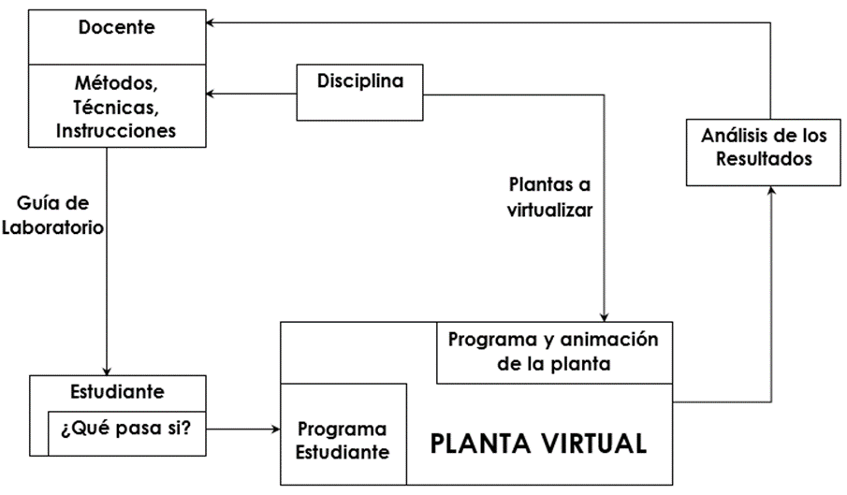

*Figura 1.1* Modelo General de Laboratorio Virtual propuesto (Captura de pantalla).

**1.1 Descripción del Modelo del Laboratorio Virtual.**

El desarrollo del laboratorio virtual está soportado, como se muestra en la figura 1, por la interrelación de tres componentes fundamentales: el alumno, el docente y el Laboratorio Virtual. El centro de esta forma de enseñanza-aprendizaje es el estudiante quien, para garantizar la efectividad de la actividad, debe contar con la guía constante del docente. A partir de los contenidos objetos de estudio y de las plantas virtuales a disposición el docente elabora las guías de laboratorio considerando las estrategias didácticas apropiadas para lograr que el estudiante pueda desarrollar y evaluar los resultados de la actividad de forma independiente y objetiva.

Las plantas virtuales presentadas en este documento cuentan con la información necesaria para que los estudiantes puedan realizar prácticas diferentes a las establecidas en las guías elaboradas para una unidad o asignatura en particular. Las animaciones de las plantas dependen de una programación integrada y no tienen que ver con el programa escrito por el usuario.

La efectividad, eficiencia, y alcance del laboratorio virtual debe ser evaluada de forma periódica para determinar los cambios requeridos para garantizar la evolución del mismo. Tal como se visualiza en el modelo, los objetivos de cada asignatura de la disciplina orientan la virtualización de nuevas plantas y la incorporación de las mismas al laboratorio virtual.

En el resto del capítulo son presentados, de forma breve, aquellos elementos teóricos y prácticos que han sido tomados en cuenta en el diseño e implementación de la virtualización de las plantas determinadas.

**1.2 Conceptos fundamentales**

**1.2.1 Laboratorio Virtual**

Un laboratorio virtual es un sistema informático mediante el cual se recrea el ambiente de un laboratorio real y permite el estudio del comportamiento de diferentes procesos, mediante el desarrollo de simulaciones, bajo determinadas condiciones y estímulos. Este tipo de laboratorio permite que los estudiantes desarrollen prácticas sin los riesgos existentes y con una inversión mucho menor a la requerida para un laboratorio real. En la figura 1.2 es mostrado un ejemplo del resultado de la virtualización de una planta, la misma corresponde al sistema de control de nivel, temperatura, y nivel existente en el laboratorio de automatización de la FEC.

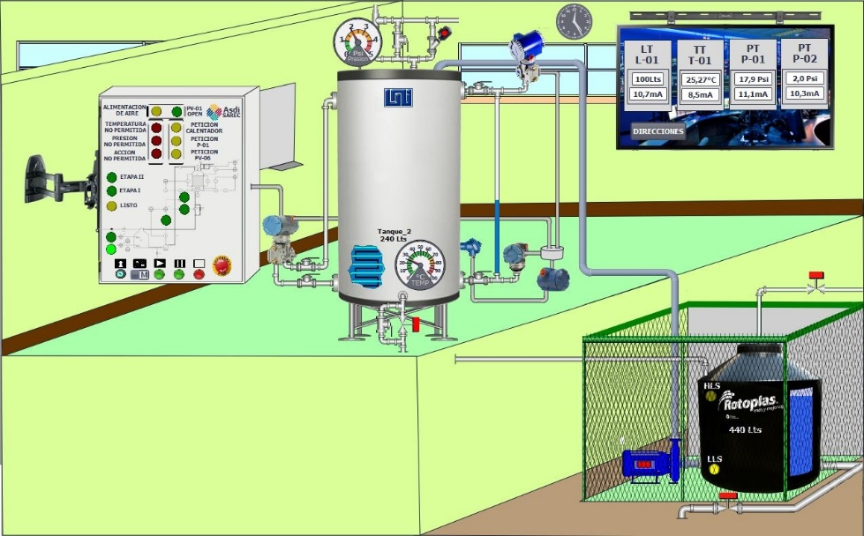

*Figura 1.2* Virtualización del Sistema de Control de Nivel, Presión y Temperatura.

Ubicado en el Laboratorio de Automatización de la FEC. (Captura de pantalla)

Como en cualquier otro laboratorio, las herramientas y técnicas son específicas del área de conocimiento particular, pero los requisitos de infraestructura básica se pueden compartir entre las distintas disciplinas.

El aprendizaje en los laboratorios virtuales tradicionales se centra en un esquema autodidacta, donde los participantes aprenden por sí mismos sin la ayuda de un asesor. Actualmente a nivel mundial existe un aumento de esta herramienta TIC con el objetivo de cubrir las deficiencias de los cursos como lo son falta de recursos para la realización de las prácticas, gastos en el uso de energía eléctrica, bajo presupuesto para la compra de los equipos, etc.

**1.2.2 Instrumentos de programación**

Un instrumento de programación es un programa informático diseñado como herramienta para permitir a un usuario realizar uno o diversos tipos de trabajos, suele resultar una solución informática para la automatización de ciertas tareas complicadas como la simulación. Ciertas aplicaciones desarrolladas suelen ofrecer una gran potencia ya que están exclusivamente diseñadas para resolver un problema específico. Los llamados paquetes integrados de software tienen menos potencialidad y a cambio incluyen varias aplicaciones, como un programa procesador de señales, de textos, de hoja de cálculo y de base de datos. Los instrumentos de programación agrupan código fuente llamado también lenguaje de programación el cual puede ser escrito o gráfico. El proceso de escribir un código fuente requiere frecuentemente conocimientos en áreas distintas, además del dominio del lenguaje a utilizar, algoritmos especializados y lógica formal.

Para el desarrollo del laboratorio virtual propuesto se utilizó la plataforma TIA Portal de SIEMENS la cual cuenta con todas las aplicaciones requeridas para la virtualización de las plantas y para la escritura y simulación de los programas requeridos para obtener, de forma automática, el comportamiento deseado de la planta. Existen otras aplicaciones que podrían ser utilizadas para desarrollar un laboratorio virtual como el propuesto, podemos mencionar FactoryTalk View SE de Rockwell Automation o Wonderware de InTouch HMI, entre otras. Se utiliza el TIA Portal ya que SIEMENS es una tecnología ampliamente utilizada en las industrias nicaragüenses y es la utilizada para estudiar los PLCs en la disciplina de control automático y automatización industrial. La decisión de utilizar el TIA Portal de SIEMENS se basa en que es una las marcas de PLCs más utilizada en las industrias nicaragüenses y permitiría a los estudiantes obtener conocimientos y habilidades sobre una tecnología que seguramente encontrarán en su desempeño laboral.

**1.3 Controladores de Lógica Programable (PLC)**

El uso de las plantas virtuales tendrá un fuerte impacto en el estudio del funcionamiento y aplicaciones de los controladores de lógica programable. Los estudiantes escribirán programas para el PLC, utilizando uno de los lenguajes de programación permitidos por la CPU especificada, y evaluarán la efectividad del mismo al observar el comportamiento de la planta virtual. Es importante señalar que la animación de la planta en respuesta al programa de usuario se logra mediante un programa, no visible para el usuario, escrito utilizando STEP7.

**1.3.1 Estructura de un PLC**

De acuerdo con la definición de la NEMA (National Electrical Manufacturers Association) un PLC es: “*Un aparato electrónico operado digitalmente, que usa una memoria programable para el almacenamiento interno de instrucciones para implementar funciones específicas.* (Sánchez, 2016). La figura 1.3 muestra la estructura básica de un PLC.

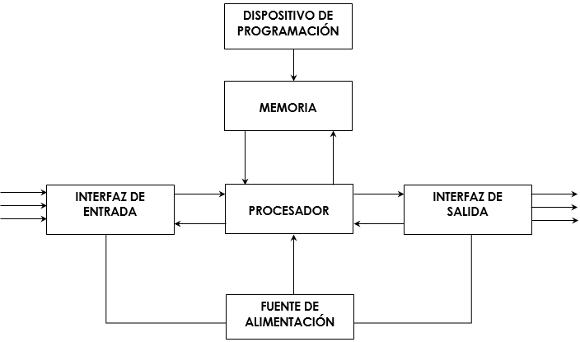

*Figura 1.3*  Estructura del PLC. (Recuperado de: http://cavanilles.edu.gva.es)

Los controladores de lógica programable fueron desarrollados a inicios de los 70s para sustituir los sistemas de control basados en relés y, aunque han aparecido nuevas alternativas, los mismos siguen siendo los caballitos de batalla en la mayoría de las industrias. En el sistema basado en relés, estos tenían un tiempo de vida limitado y se necesitaba un sistema de mantenimiento muy estricto. El alambrado de muchos relés en un sistema muy grande era extremadamente complicado, si había una falla, la detección del error era muy tediosa y lenta.

En la actualidad el campo de aplicación de un PLC es muy extenso. Se utilizan fundamentalmente en procesos de maniobras de máquinas, control, señalización, etc. La aplicación de un PLC abarca procesos industriales de cualquier tipo y ofrecen conexión a red; esto permite la comunicación entre PLCs y entre un PLC y otros equipos tales como PCs y/o pantallas utilizadas en la implementación de la interface humano – máquina (HMI por sus siglas en inglés).

Dada la importancia que los PLCs tienen en la automatización de los procesos industriales, y por ende en el incremento de la productividad de las empresas, el estudio de sus principios de funcionamiento y técnicas de programación es imperativo para los estudiantes de la carrera de ingeniería electrónica.

**1.3.2 Programación de los PLCs**

Uno de los aspectos más importante en la automatización de los procesos utilizando PLCs es el lenguaje de programación. Cada fabricante de PLCs tiene un software específico para la programación de los mismos; lo cual impide utilizar un programa escrito para una CPU en otra que no sea de su misma familia y menos si es de otro fabricante. Con el objetivo de estandarizar lo relacionado a los sistemas basados en PLCs la Comisión Internacional de Electrotecnia (IEC por sus siglas en inglés) publicó el estándar IEC61131. El ítem IEC61131-3 se refiere a los lenguajes de programación para los controladores de lógica programable y en la figura 1.4 se muestran los lenguajes establecidos por la comisión.

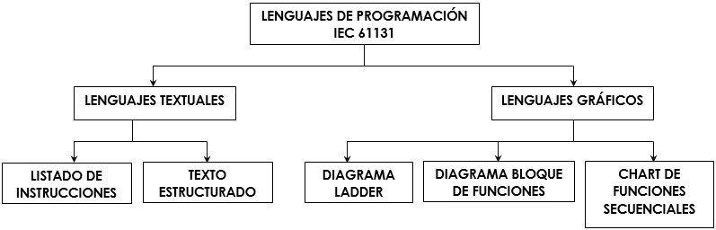

*Figura 1.4* Lenguajes de Programación de IEC 61131

En la actualidad, muchos fabricantes ofrecen lenguajes de programación con instrucciones compatibles con las establecidas en el estándar.

En el desarrollo del laboratorio virtual se utiliza el lenguaje ladder para escribir los programas requeridos para la automatización de los procesos posibles en las plantas virtuales. También es posible escribir los programas utilizando bloques de funciones o listado de instrucciones. El lenguaje recomendado al trabajar con el laboratorio virtual es el ladder ya que es el más utilizado en las industrias nicaragüenses para la programación de los PLCs.

**1.3.3 TIA Portal de SIEMENS**

TIA Portal es el innovador sistema de ingeniería que permite configurar de forma intuitiva y eficiente todos los procesos de planificación y producción. Convence por su funcionalidad probada y por ofrecer un entorno de ingeniería unificado para todas las tareas de control, visualización y accionamiento. (Recuperado de: <http://w5.siemens.com/spain/web/es/industry/automatizacion/simatic/tia-Portal/tia_Portal/pages/tia-Portal.aspx>)

El TIA Portal incorpora las últimas versiones de Software de Ingeniería SIMATIC STEP 7, WinCC y Startdrive para la planificación, programación y diagnóstico de todos los controladores SIMATIC, pantallas de visualización y accionamientos SINAMICS de última generación.

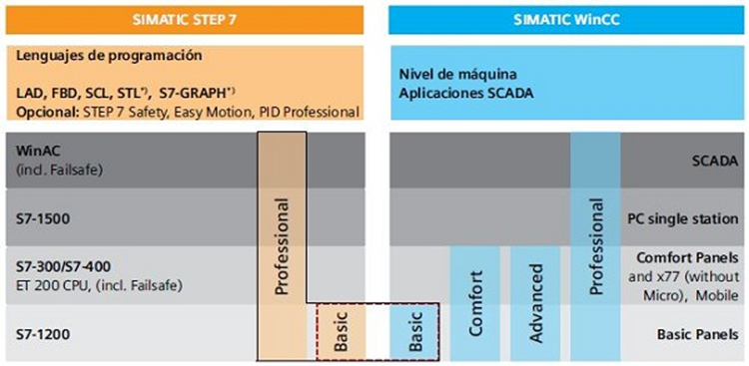

*Figura 1.5* Versiones de SIMATIC STEP 7. (Recuperado de: [http://w5.siemens.com/spain/web/es/industry/automatizacion/simatic/tia-Portal/tia_Portal/pages/tia-Portal.aspx](http://w5.siemens.com/spain/web/es/industry/automatizacion/simatic/tia-portal/tia_portal/pages/tia-portal.aspx))

El TIA Portal incorpora el lenguaje de programación **STEP7** utilizado para la programación de los PLCs de las familias S7-1200, S7-1500, y S7-300/400 así como el diseño e implementación de las interfaces humano-máquina.

Las plantas virtuales son utilizadas para verificar la efectividad de programas escritos para CPUs de la familia S7-300. Para utilizar las plantas virtuales con los PLCs de las familias S7-1200 y S7-1500 es necesario reconfigurar el sistema, lo cual incluye la interface y los bloques funcionales donde se encuentra el programa para la animación.

Las plantas virtualizadas son independientes de la CPU utilizada y para la creación de la mismas se utiliza el software **SIMATIC WinCC** el cual es parte del TIA Portal y proporciona todas las funciones necesarias para el desarrollo de interfaces humano-máquina requeridas para el monitoreo, supervisión y control de los procesos industriales. La animación de la respuesta de la planta, al programa escrito por el usuario, es lograda mediante un programa transparente para al mismo.

La simulación de los programas escritos por los usuarios es realizada utilizando **SIMATIC PLCSIM**, el cual es una herramienta de mucha utilidad ya que permite verificar la efectividad del programa antes de que el mismo sea descargado al PLC en una aplicación real.

En resumen, para el desarrollo de sistemas basados en PLCs, la plataforma TIA Portal proporciona diferentes tipos de software; para la escritura de los programas, la elaboración de las interfaces humano-máquina, la simulación de los programas, entre otros. El desarrollo del laboratorio virtual propuesto requiere el uso de STEP7, WinCC, y PLCSIM. Estas aplicaciones antes se adquirían por separado, en la actualidad se encuentran integradas en el software TIA Portal lo cual simplifica el desarrollo de la automatización de los sistemas.

La figura 1.6 muestra la interface que se presenta al usuario cuando se activa el TIA Portal. Es una interface muy amigable y el desarrollo de los proyectos no es tan difícil ya que SIMATIC STEP7, SIMATIC WinCC, y PLCSIM están integrados.

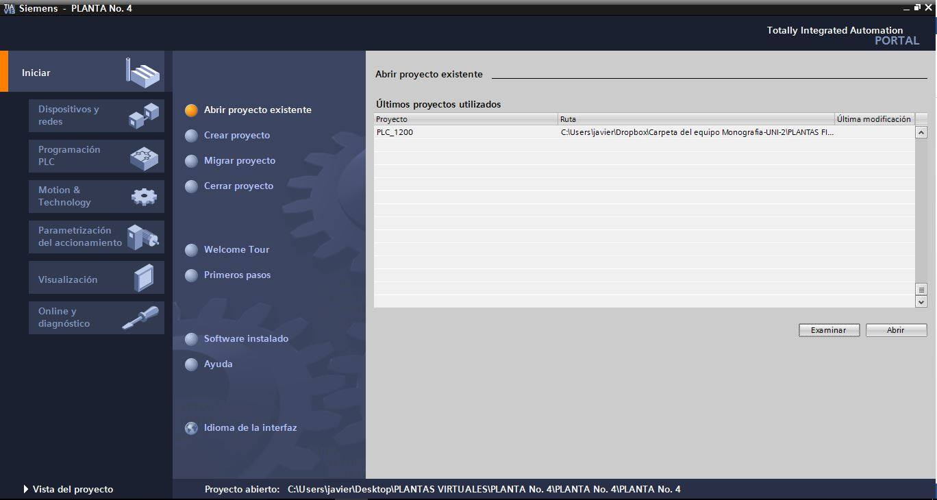

*Figura 1.6.* Interfaz de los componentes de la vista del TIA Portal. (Captura de pantalla)

1. **DISEÑO E IMPLEMENTACIÓN DEL LABORATORIO VIRTUAL**

El laboratorio tiene como elementos principales las plantas virtuales, las guías de laboratorios para verificar el funcionamiento de las instrucciones básicas de los PLCS y la efectividad de los modelos utilizados para el comportamiento del sistema, evaluación de resultados con fines formativos, computadoras con TIA Portal de SIEMENS y desde luego, los estudiantes y docentes en su interacción completan el sistema desarrollado.

El laboratorio virtual ha sido desarrollado, utilizando la plataforma TIA Portal de SIEMENS la cual integra todo el software requerido para lograr los objetivos definidos de este trabajo como es STEP 7 para programar el PLC, en este caso se utilizó un PLC de la familia S7 300 (CPU 313C) con lenguaje de programación diagrama en escalera (ladder diagram), PLCSIM para realizar la simulación del PLC y WinCC para crear la virtualización de las plantas.

Se realizó la elección de la CPU 313C dado que integra los elementos necesarios para cumplir con los objetivos de este trabajo y es uno de los más utilizados en la industria nicaragüense. A continuación, se describen algunos elementos importantes:

**2.1 Autómata S7-300 compacto**

La figura 2.1 muestra la CPU 313C utilizada para verificar la automatización de los procesos en las plantas virtuales construidas.

Entre las especificaciones de la CPU, a tener en cuenta al momento de diseñar una práctica usando las plantas virtuales, destacan las siguientes:

**2.1.1 Entradas/Salidas integradas**

* **24** entradas y **16** salidas digitales
* **5** entradas y **2** salidas analógicas (las entradas del PLC son configurables en voltajes, corriente e impedancia)

Las entradas de digitales pueden configurarse como entradas de interrupción. Si se configuran como entradas de alarma, no se utilizarán como a entradas normales. La numeración de las entradas y de las salidas es configurable, se puede cambiar su numeración.

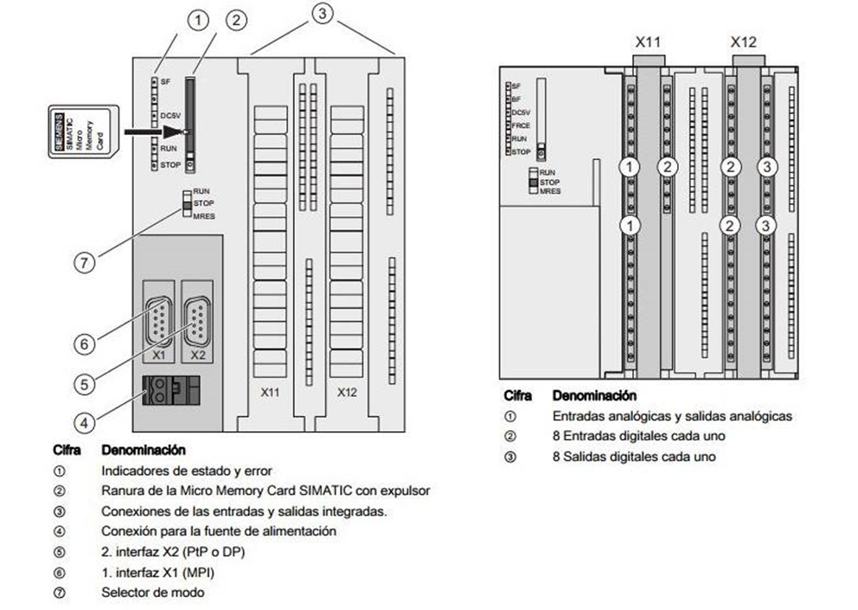

*Figura 2.1* Características del Hardware de la CPU 313C. (Recuperado de: <http://cavanilles.edu.gva.es>)

**2.1.2 Interface Multipunto MPI**

La CPU 313C cuenta con una interface multi puntos (MPI por sus siglas en inglés) la cual permite la conexión de la estación de programación, HMI, y otros dispositivos de la familia S7. La velocidad de transmisión es de 187.5 Kb

**2.1.3 Interface para PROFIBUS DP**

Mediante este conector se puede conectar el autómata a una red PROFIBUS, ya sea como master o como esclavo. En caso de no disponer de este conector, habrá que utilizar una tarjeta de comunicaciones CP 342-5 acoplada a la CPU.

**2.1.4 Elementos de trabajo**

**2.1.4.1 Marcas, temporizadores, y contadores**

La automatización de los procesos requiere la ejecución de tareas tales como conteo, temporización, entre otras, y el uso de variables que permitan la manipulación de datos tipo bit, byte, palabra. La CPU 313C provee al programador con los siguientes recursos:

* ***Marcas de memoria***: MB0 a MB255 (2048 marcas). Las primeras 128 son remanentes y pueden ser configuradas.
* ***Temporizadores***: 256 temporizadores, del T0 al T255. Tienen posibilidad de contar hasta 9990 segundos. Ninguna de ellos, en la CPU bajo consideración, tiene memoria.
* ***Contadores***: 256 contadores, del Z0 al Z255. Tienen posibilidad de contar desde 0 hasta 999. Los contadores del Z0 al Z7 tienen memoria.

**2.1.4.2 Bloques de organización (OBs)**

Son bloques de organización y cada uno de ellos tiene una función determinada. El OB1 es el único bloque de ejecución cíclica y contiene el programa principal. Los demás OBs se ejecutan cuando se cumplan ciertas condiciones sin necesidad de un llamado desde el programa. Existen OB´s asociados a diferentes errores de la CPU, a alarmas, etc. Los bloques de organización relacionados con retardos son de mucha aplicación, principalmente cuando se emplean controladores tipo PID para la regulación de variables en los procesos. Los principales bloques en programación disponibles, en esta CPU utilizada son los de interrupción y de completo reinicio de los parámetros de las variables utilizadas en el PLC. En la tabla 2.1 son presentados los principales OBs de la CPU 313C.

Para lograr la animación de las plantas virtuales, en respuesta al programa elaborado por el usuario, fueron utilizados los bloques de organización OB35 y OB100.

El bloque OB35 tiene un comportamiento cíclico y es utilizado cuando se requiere la ejecución periódica de código, por ejemplo, para la ejecución del algoritmo de control PID. Por su parte, el OB100 es llamado por el sistema operativo cuando se energiza el sistema o al pasar de STOP a RUN, antes de llamar al programa principal en el OB1, y permite el procesamiento del código de inicialización que debe ser ejecutado durante cada arranque.

**Tabla 2.1**

Bloques de Programación

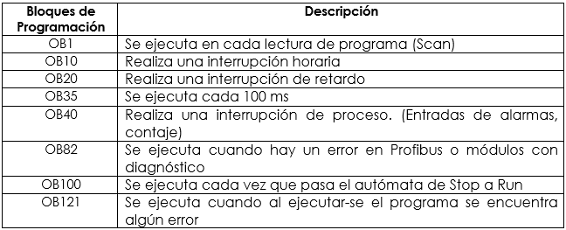

El bloque OB100 se ejecuta durante un ciclo de SCAN cuando arranca la CPU permitiendo realizar acciones de programa al arranque como por ejemplo cargar valores de inicialización de variables, poner a cero el estado de una secuencia GRAFCET e indicar el número de pantalla del HMI en caso que sea necesario.

**2.1.4.2.1 Bloques de función**

Al programa necesario para la automatización de los procesos puede dársele una forma estructurada utilizando los bloques que suministra para tal fin STEP7.

* ***Bloque de función*** (FB por sus siglas en inglés). Fue creado para escribir algoritmos o rutinas lógicas donde los datos que son generados o requeridos por el bloque deben estar disponibles desde una llamada del bloque a la siguiente. Para manejar los requerimientos de memoria es necesario asignar un bloque de datos (DB) a cada FB.

**2.1.4.2.2 Bloques de datos**

Son módulos de datos. En estos bloques no realizamos programa. Son áreas de memoria organizadas en tablas en las que guardamos datos. Luego podremos leerlos y escribir sobre ellos, hay un total de 127, del DB1 al DB127 (el DB0 es de sistema y se reserva para él).

**2.2 Descripción de la animación de las plantas**

La respuesta de la planta virtual depende del programa escrito por el usuario y la animación correspondiente la garantiza un programa que se encuentra en los bloques de organización OB35 y OB100. El primero es un bloque de interrupción y el segundo es un bloque de reinicio que se ejecuta cada vez que el PLC cambia de STOP a RUN.

El bloque de interrupción OB35 al ejecutarse cada 100ms permite la comunicación con el bloque principal de programación OB1 y el intercambio de datos con dicho bloque, ejecutando las acciones que se ordenan a la planta desde el OB1 dando lugar a la animación requerida y su visualización en el HMI. Para lograr la animación se asocian las variables del PLC con las variables utilizadas en el HMI creado, de modo tal que la planta virtual responderá a los cambios que se ejecutan dentro de la CPU en función del programa principal escrito por el programador.

El bloque OB100 juega un papel muy importante en la animación de la planta virtual dado que en este se configuran los reinicios de todos los contadores y de variables agregadas utilizadas en el bloque OB35, esto permite que la planta virtual cada vez que se cargue un programa en el PLC retorne a su estado inicial, configurado en el bloque OB35. Por ejemplo, cada vez que el PLC cambia de **STOP** a **RUN** los tanques deben volver a estar vacíos y todas las variables que se ejecutan para la programación cambian a su estado inicial. La figura 2.2 muestra el orden en que pueden ser llamados los bloques en el programa del PLC:

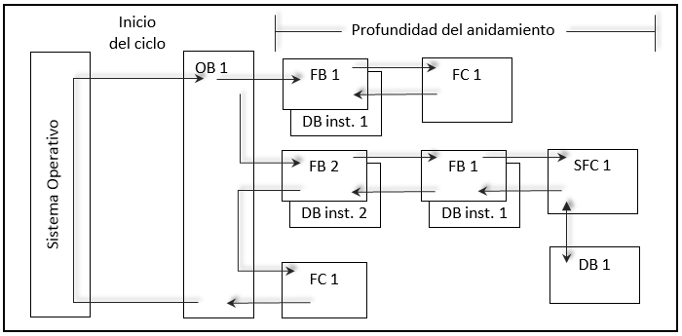

*Figura 2.2* Interacción entre los bloques del PLC. (Recuperado de: <http://cavanilles.edu.gva.es>)

En el bloque OB35 de interrupción, se utilizan marcas tipo booleanas, enteras, reales y de ciclos, contadores ascendentes y descendentes y temporizadores, en algunos casos, por ejemplo, para generar defectos en la planta los cuales se ejecutan un cierto tiempo después que se active el actuador correspondiente o instrumento de medición al presentar defecto. Una de las características implementadas en la planta número. 4 que se aprecia en la figura 2.3 es la posibilidad de simular defectos en los instrumentos de medición y actuadores que se utilizan, donde el programador deberá tomar acciones correctivas para la solución de los problemas dentro de la planta virtual simulados, esto está asociado para la mejora de las competencias en la programación y el análisis en la solución de problemas que se pueden encontrar frecuentemente en las industrias. Uno de los defectos integrados es el mal funcionamiento en el termostato para la medición de la temperatura dentro del depósito 1 en la planta, una vez que se activó la simulación de defecto en el sensor, el problema se ejecuta después de 3 segundos, el termostato no envía los cambios de temperatura existente en el tanque de almacenamiento, mantiene el mismo valor de temperatura aunque la temperatura interna cambie, hemos decidido realizar la simulación de este defecto dado que este mal funcionamiento en este instrumento de medición en una industria podría causar sobrecalentamiento en los depósitos y conllevar a situaciones extremas que podrían causar muertes o lesiones al equipo de mantenimiento que opera dentro de la planta. Otro de los defectos en la planta virtual es el mal funcionamiento de un actuador, la bomba centrifuga, la cual envía una señal de defecto cuando se produce un error en el funcionamiento interno de esta, esta tiene dos señales de retorno (contactor y defecto), contactor es cuando esta se encuentra operando correctamente y defecto que lo mencionamos anteriormente, el defecto en ésta también se ejecuta después de 3 segundos que se haya activado la simulación de defecto en bomba en el panel de control. Por ultimo agregamos defecto de sobre nivel en el depósito de almacenamiento 2, en este defecto el transmisor de nivel no responde cuando se está ejecutando el llenado del depósito, sus valores enviados al PLC no cambian produciéndose sobre nivel si el deposito está en proceso de llenado.

Los instrumentos de medición incorporados en cada planta virtual están asociados a determinadas entradas físicas del PLC y lo mismo sucede con los elementos finales de control los cuales están asociados a determinadas salidas físicas de la CPU. La figura 2.3 muestra una de las plantas virtuales desarrolladas y su respectiva tabla de entradas/salidas.

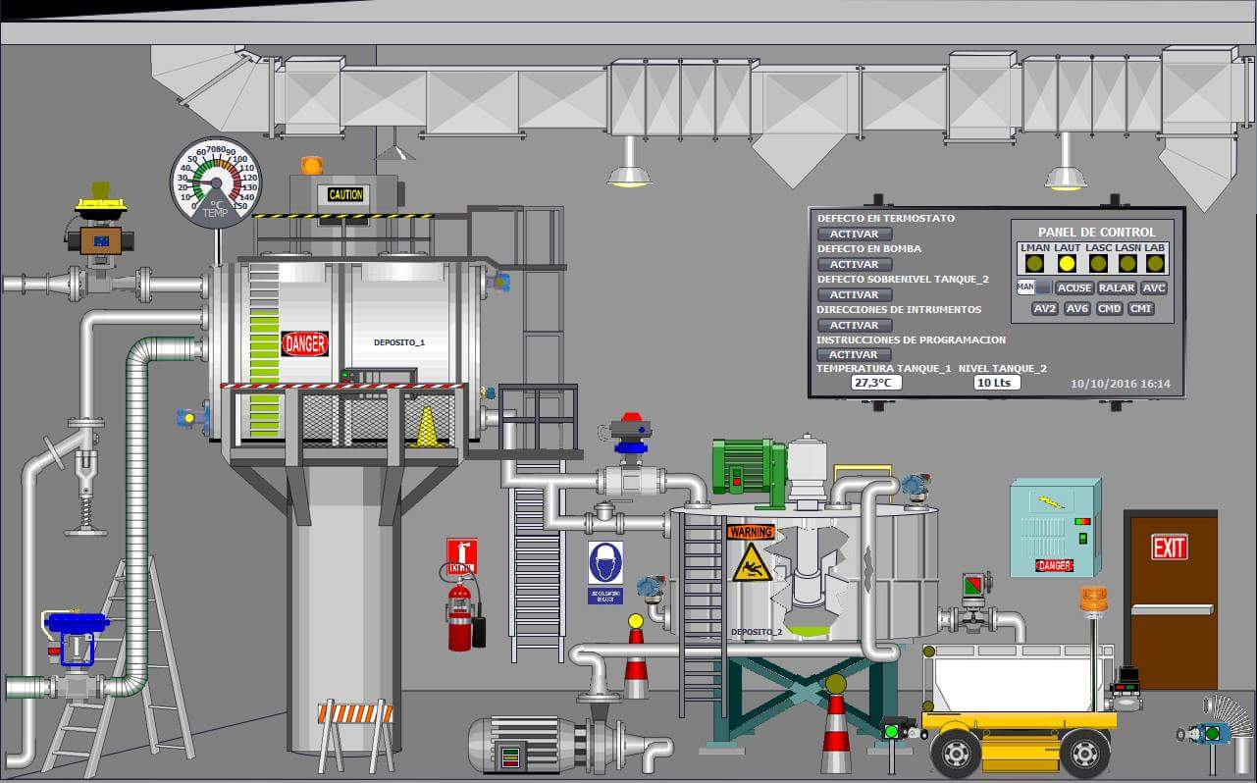

*Figura 2.3* Planta Virtual de mezclado y transporte de líquidos

***Tabla 2.2***

Entradas y Salidas Físicas de planta virtual de mezclado y transporte de líquidos (Captura de pantalla)

|  |  |  |
| --- | --- | --- |
| **ENTRADAS**   1. MANUAL: I0.7 2. AUTOMÁTICO: I1.0 3. ACUSE: I1.1 4. RALAR: I1.2 5. AVC: I1.3 6. AV2: I1.4 7. AV6: I1.5 8. CMD: I1.6 9. CMI: I1.7 10. MIN1: I0.0 11. MAX1: I0.1 12. MAXC: I0.2 13. MINC: I2.0 14. AQUÍ: I0.3 15. ALLÍ: I0.4 16. CONTACTOR: I0.5 17. DEFECTO: I0.6 | **SALIDAS**   1. LMAN: Q125.1 2. LAUT: Q125.2 3. LASC: Q125.3 4. LASN: Q125.4 5. LAB: Q125.5 6. VÁLVULA_1: Q124.3 7. VÁLVULA_2: Q124.4 8. VÁLVULA_3: Q124.5 9. VÁLVULA_6: Q124.6 10. MI_CARRETILLA: Q124.2 11. MD_CARRETILLA: Q124.1 12. VC (VACIAR CARRETILLA): Q125.0 13. BMB (BOMBA): Q124.7 14. MTR(MIXER): Q124.0 | **MARCAS INTERNAS**   1. NIVEL DEPÓSITO_2: MW56 2. TMP (TEMPERATURA): MD46 |
| **Tabla de entradas y salidas de la *Planta de mezclado y transporte de líquidos*** | | |

La animación de los diferentes elementos de la planta virtual está asociada al estado o valores de los diferentes etiquetas (tags) que tienen asociados. Por ejemplo, para lograr la animación de los detectores de nivel es necesario integrar un contador que varíe entre valores de 0-100 (0 se reconoce que el depósito no tiene líquido y 100 que el deposito está completamente lleno), en el bloque de interrupción OB35, se agrega este contador tipo ascendente-descendente y hacemos que cada vez que una de las válvulas sea activada el valor del contador empieza a cambiar, cuando el valor del contador es mayor que 0 se activa la entrada digital %I0.0, correspondiente al detector de nivel bajo, configurado de esta manera para denominarlo como normalmente abierto. Una vez que el contador llega al valor de 100, se envía a activar la entrada digital %I0.1 que corresponde al detector de nivel alto. Las variables digitales agregadas se asocian al HMI y se les agrega a las figuras la animación de apariencia disponible en WinCC, en función del estado de la variable asociada, de modo que cuando está en 0 se aprecia un color y cuando cambia a 1 cambia su respectivo color a más encendido para que se note que está activo.

La animación de los cambios de nivel en los depósitos, se logra agregando un contador ascendente-descendente en el bloque de interrupción, asociamos una variable al contador la cual nos permite almacenar los cambios de los valores que produce el contador, esta variable es tipo entera, por tal razón se aprecia que la variable tiene la etiqueta %MW56, en otros casos, como la temperatura, se denota con %MD46 dado que la misma es una variable real. Una vez asociada la variable al contador configuramos el mismo de modo que cuando la válvula de entrada de líquido sea activada, el contador empezará a ascender, en caso contrario cuando la válvula de descarga del depósito es activada el contador empieza a descender. Para ver esta animación en el HMI, agregamos una variable en WinCC del mismo tipo (entera) y la asociamos a la agregada en el PLC que usamos para el cambio de nivel, configuramos la figura animada y le agregamos la variable de nivel, permitiéndonos de esta manera observar las variaciones de los niveles en los depósitos.

Esta planta puede ser utilizada de diferentes maneras por los usuarios del laboratorio virtual, solo es necesario tomar en cuenta los instrumentos de medición y actuadores que contiene la misma. El alcance de las prácticas de laboratorio que pueden ser desarrolladas con el laboratorio virtual no están limitadas por las guías elaboradas en este proyecto. El docente puede diseñar nuevas prácticas, con sus respectivas guías, conociendo los elementos que conforman la planta y la tabla de entradas y salidas asociadas a la misma. En los anexos está disponible un ejemplo de automatización de la planta virtual así como la guía correspondiente.

Los lenguajes disponibles para la programación del PLC están en dependencia de la CPU. La plataforma utilizada permite la programación de los PLCs de la familia S71200, S71500, S7300, y S7400, y pone a disposición del programador cinco tipos de lenguaje. En la figura 2.4 es mostrado la forma de los lenguajes diagrama en escalera, listado de instrucciones, y bloque de funciones.

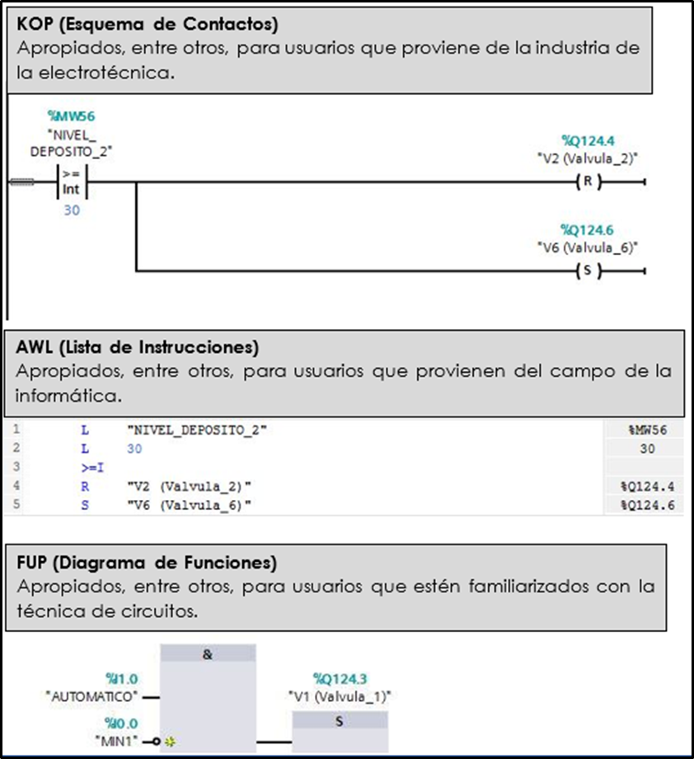

*Figura 2.4.* Lenguajes de programación PLC. (Captura de pantalla)

También se puede disponer del lenguaje de programación en texto estructurado (**SCL por sus siglas en inglés “Structure Control Language”**), de acuerdo con la norma IEC y la programación secuencial gráfica (**S7 Graph).** La utilización de estos lenguajes no es muy común en la industria nicaragüense.

En la programación realizada para garantizar la animación de las plantas virtuales se utilizó el lenguaje diagrama en escalera (logic ladder), también conocido como esquema de contactos, dado que el mismo es uno de los más utilizados en la programación de PLC. Se desarrolla a partir de los sistemas antiguos basados en relés. Se continúa utilizando principalmente a dos razones:

1. Los técnicos encargados en el mantenimiento de los PLC están más acostumbrados a este tipo de lenguaje.
2. Aunque los lenguajes de alto nivel se han desarrollado mucho, han sido pocos los que han podido cubrir de modo satisfactorio todos los requerimientos de control en tiempo real que incluyan la representación de los estados de los puntos de entrada y salida. (Prieto, 2007)

Es importante destacar que durante la formación en la universidad se realizan algunas prácticas para la programación de PLCs (generalmente simulaciones usando PLCSIM o LOGOSOFT COMFORT) y el lenguaje empleado es el diagrama en escalera. La familiarización con este tipo de lenguaje es mucho más rápida que con los demás tipos de lenguaje.

Las plantas virtuales y su animación son mostradas en los dispositivos HMI TP1200 Confort de 12” y HMI TP1500 Confort de 15”, estos han sido seleccionados dado que cumplen con dos aspectos importantes:

1. La interfaz de comunicación entre el PLC Y HMI a utilizar es MPI, dado que es el tipo de comunicación recomendado para este tipo de PLC. Ambos HMI integran este tipo de comunicación.
2. El tamaño de la planta a virtualizar; dado que, si se diseña una planta utilizando una interfaz pequeña, no se lograrán observar los detalles de funcionamiento de las mismas, lo cual dificultaría a los estudiantes comprender el comportamiento de las plantas al momento de interactuar con las mismas.

En las figuras 2.5 y 2.6 son mostradas las pantallas utilizadas para la interface humano máquina (HMI por sus siglas en inglés) de las plantas virtuales. La HMI TP1200 tiene una pantalla de 12.1” TFT, 1280 x 800 píxeles, colores 16 M; pantalla táctil; 1 x interfaz PROFINET/Industrial Ethernet con soporte para MRP y RT/IRT (2 puertos); 2 x slots para tarjetas multimedia; 3 x USB. Por su parte, la HMI TP1500 tiene una pantalla de 15.4” TFT, 1280 x 800 píxeles, colores 16 M; pantalla táctil; 1 x MPI/PROFIBUS DE, 1 x interfaz PROFINET/Industrial Ethernet con soporte para MRP y RT/IRT (2 puertos); 1 x PROFINET (Gigabit); 2 x slots para tarjetas multimedia; 3 x USB

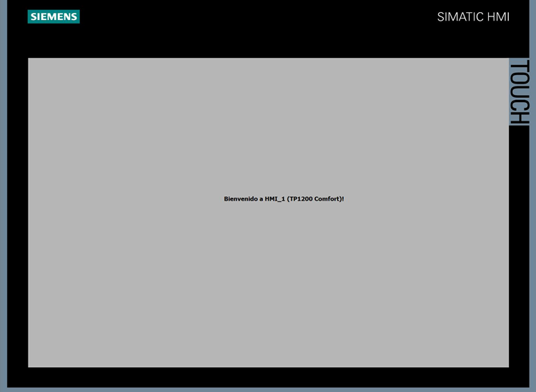

*Figura 2.5.* HMI TP1200 Confort de 12” (Captura de pantalla)

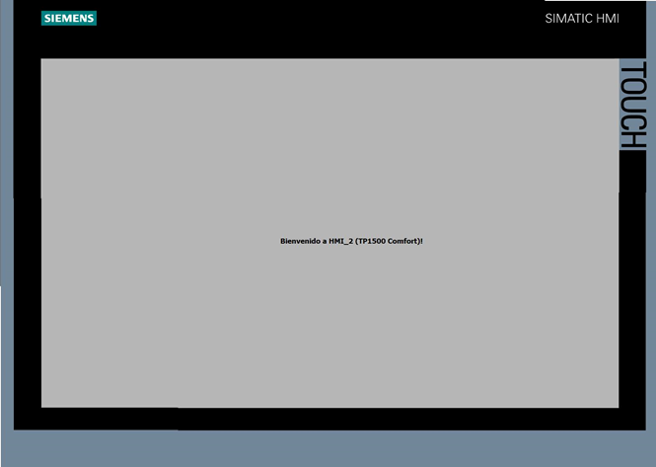

*Figura 2.6* HMI TP1500 Confort de 15” (Captura de pantalla)

**2.2.1 Construcción de las plantas virtuales**

Las plantas virtuales fueron construidas utilizando WinCC del TIA Portal y el desarrollo de las mismas fue dividido en cuatro fases:

1. Configuración de Hardware en el software de programación
2. Determinación de requerimientos de funcionamiento de las plantas
3. Elaboración del HMI en función de los requerimientos con WinCC y
4. Programación de la animación de la planta virtual en STEP7

***2.2.2 Configuración del hardware***

La configuración del hardware contempla la selección de la CPU a utilizar, el display para el diseño del HMI y el establecimiento de la comunicación entre la CPU y la HMI mediante la interface MPI. Las interfaces del TIA Portal facilitan considerablemente la configuración del sistema. La figura 2.7 muestra la interface para establecer la comunicación entre la HMI y la CPU.

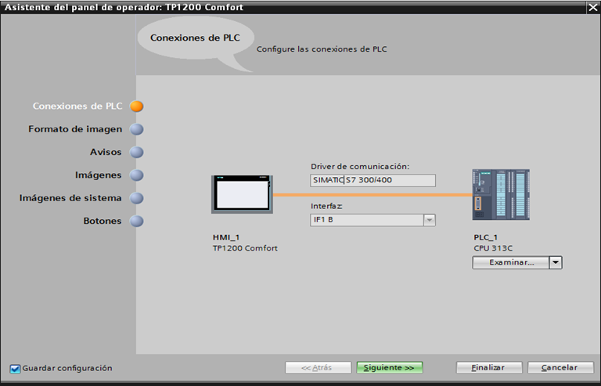

*Figura 2.7* Interface de comunicación entre la HMI y la CPU

La figura 2.8 muestra la interface del TIA Portal desde la cual el usuario puede seleccionar el controlador y la HMI a utilizar a partir del listado de alternativas presentadas. Para las plantas virtuales desarrolladas se utilizó la CPU 313C y sus características son mostradas en la figura.

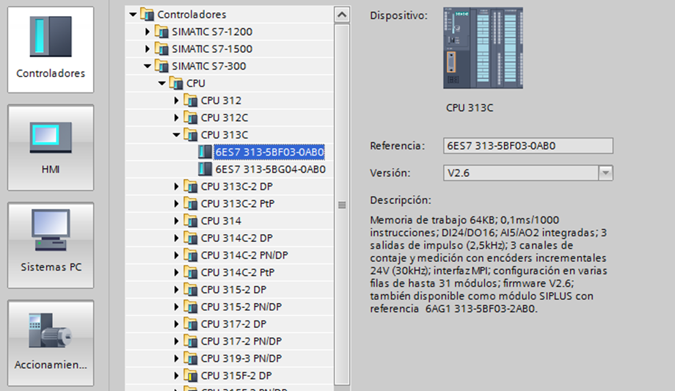

*Figura 2.8* Selección de la CPU 313C en el TIA Portal

Una vez determinada la HMI en la cual será implementada la planta virtual la misma aparecerá en el árbol del proyecto, tal como se muestra en la figura 2.9. Al hacer click sobre el HMI se abrirá el área de trabajo para construir la planta virtual.

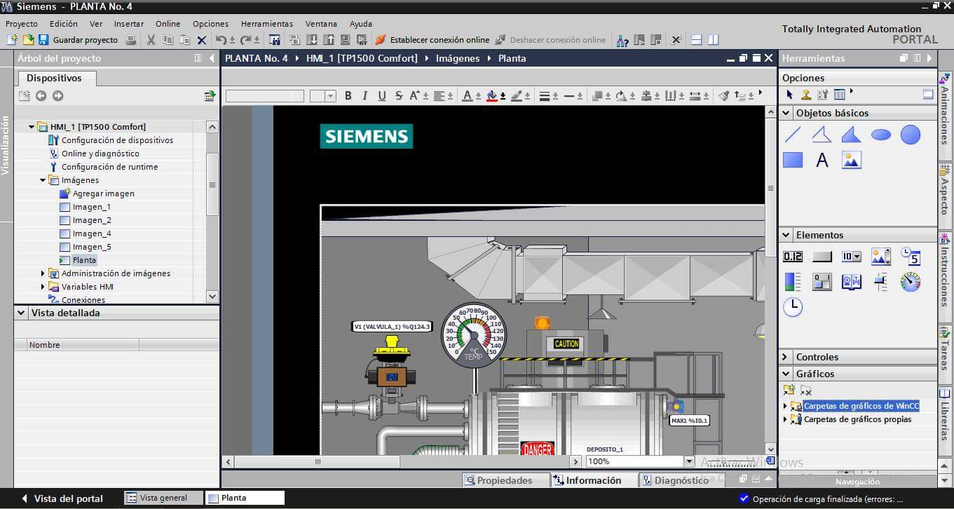

*Figura 2.9* Área de trabajo de WinCC (Captura de Pantalla)

El software WinCC de Siemens integra los elementos (objetos, figuras, controles, gráficos, indicadores, etc) necesarios para la construcción de la planta. Se dispone de imágenes para los equipos más comunes en una planta industrial, por ejemplo, tanques, tuberías, transmisores, bombas, válvulas, entre otros. También se cuenta con imágenes de indicadores, botones y selectores, todos elementos importantes en la operación de la planta.

Para tener una mejor idea acerca de la construcción de la planta virtual, en la figura 2.10 se muestra un objeto animado, disponible entre los elementos de WinCC, que permite observar la variación de una variable como podría ser el nivel de líquido en un tanque.

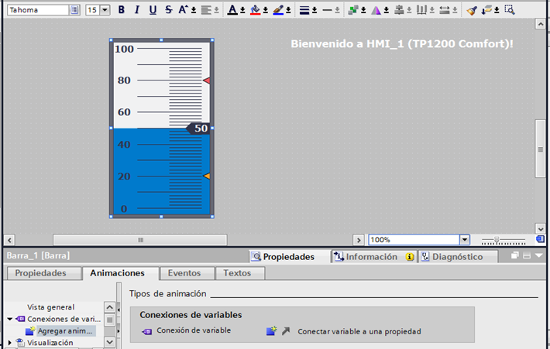

*Figura 2.10* Objeto animado del WinCC

En el PLC existe una tabla con las variables utilizadas en el sistema y desde el WinCC se hace la conexión a dicha variable para manipular el indicador en el HMI.

Una vez agregados todos los elementos, realizadas las interconexiones requeridas, y la asociación de variables correspondientes se obtiene un gráfico como el mostrado en la figura 2.11.

Una vez construida la planta virtual, se debe programar el algoritmo requerido para garantizar la animación de la planta en respuesta al programa elaborado por el usuario para la automatización de un proceso determinado.

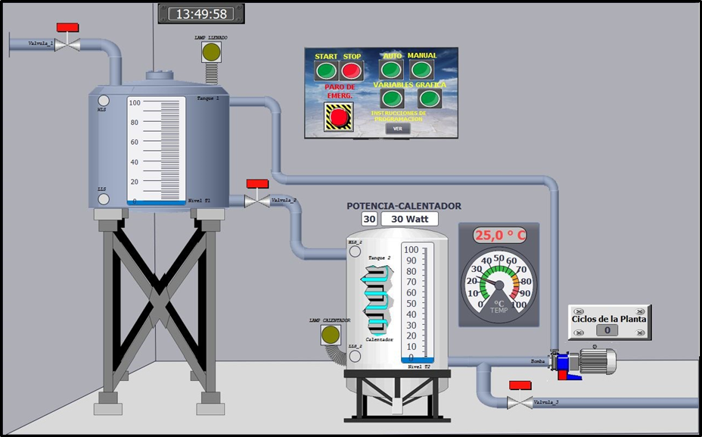

*Figura 2.11* Planta Virtual de control y nivel de tanques

La animación en la figura 2.10 se logra incorporando el programa mostrado en la figura 2.12 en el OB35

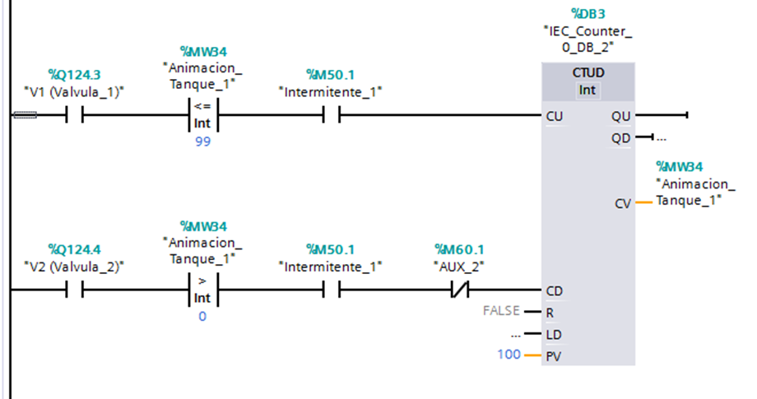

*Figura 2.12* Programación STEP 7 (Captura de Pantalla)

El programa mostrado en la figura 2.12 garantizará la animación del nivel en el tanque y en la escritura del mismo el usuario del laboratorio virtual no tiene participación.

Se agregan las variables necesarias tipo booleanas V1(Valvula_1) con dirección de salida del PLC al igual que V2(Valvula_2), una marca de ciclo llamada intermitente con una frecuencia de 10Hz y una aux_2 que permite que el contador no descienda rápidamente una vez que haya alcanzado el nivel máximo configurado para el mismo, esta variable aux_2 es controlada en otro segmento de programación en el bloque OB35, para este ejemplo no es necesario agregarla y una variable tipo entera con el nombre de Animacion_Tanque_1, esta guarda los valores que genera el contador, este es un contador tipo ascendente (CU)- descendente (CD), está configurado para cambiar entre los valores de 0-100.

Su funcionamiento es el siguiente: Una vez que haya sido activada V1 el contacto se cierra permitiendo que se evalúe la condición siguiente del escalón, si el nivel en el tanque es menor que 99 empezará a ascender, la intermitente booleana emitirá los cambios de estado que percibirá el contador permitiendo así que empiece a ascender y en el HMI se apreciara que el objeto estará ascendiendo.

Al activarse V2 se evalúa la condición que el nivel es mayor que 0, haciendo que el contador empiece a descender conforme los cambios de estado que realiza la marca de ciclo intermitente en el HMI se aprecia que el objeto animado empieza a descender.

En el campo PV se configura el valor máximo que tendrá el contador, una vez alcanzado este valor se activa la salida booleana del contador QU.

En el HMI, se debe agregar la variable Animacion_Tanque_1 para que el objeto animado empiece a cambiar según los valores del contador.

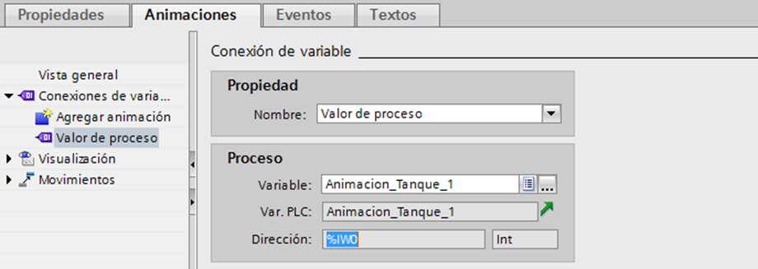

*Figura 2.13* Asignación de variables en el HMI (Captura de Pantalla)

El usuario del laboratorio virtual utilizará la configuración predeterminada para verificar la efectividad del programa escrito para la automatización de un proceso determinado y no tiene incidencia en el programa requerido para la animación de la planta.

**2.3 Plantas virtuales**

Entre las asignaturas que conforman la disciplina de automatización industrial y control se encuentra “Control Aplicado” misma que contempla la unidad “Controladores de Lógica Programable.” Los laboratorios relacionados con la asignatura son realizados mediante simulaciones utilizando el software LOGOSOFT Confort, PLCSIM de Siemens u otros de carácter libre disponibles en la red. Los primeros no disponen de plantas virtuales para observar el comportamiento de las mismas en respuesta a un programa determinado.

Los resultados del trabajo realizado incluyen cuatro plantas virtuales que permitirán a los estudiantes verificar, mediante la observación del comportamiento de una planta dada, la efectividad del programa escrito para automatizar un proceso dado.

Las plantas desarrolladas son las siguientes:

1. Planta de Control de Temperatura y Nivel en tanques de almacenamiento (Instrucciones Básicas, Temporizadores, Comparadores, y Contadores)
2. Planta de mezclado y transporte de líquido.
3. Planta de Envase.
4. Planta de Almacenamiento y Calefacción

Cabe destacar que la planta 4 corresponde a la virtualización del sistema de control de nivel, temperatura, y presión existente en el laboratorio de automatización y cuya propuesta de rescate es parte del presente trabajo monográfico. La planta virtual podrá ser utilizada cuando se haga el cambio, ya necesario, de la CPU actual a una de la tecnología Siemens.

A continuación, se presenta la descripción y principales características de la planta número 1, ver figura 2.14. La imagen de todas las plantas, el listado de sus componentes, y sus tablas de entradas/salidas son presentados en el anexo X.

La planta número 1 que se describe en el documento, fue diseñada para introducir al estudiante en el uso de este laboratorio virtual, presentando un esquema básico que comúnmente se encuentra en la industria.

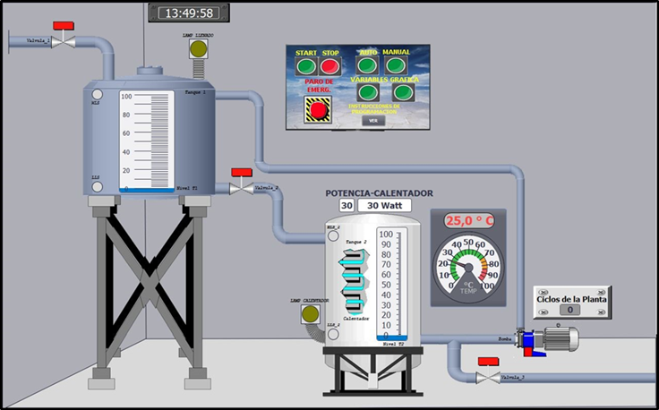

*Figura 2.14* Planta Virtual de control y nivel de tanques

En esta planta el estudiante podrá realizar, según las guías, programas básicos que le permitirán comprender el funcionamiento de las principales instrucciones disponibles en la CPU tales como temporizadores, contadores, comparadores, así como verificar el funcionamiento de programas que requieran la combinación de las instrucciones básicas para la automatización de procesos.

***2.3.1 Breve descripción de la planta virtual número 1.***

La planta 1 cuenta con dos tanques para el almacenamiento de líquidos y es posible la transferencia de líquido desde el tanque 1 al tanque 2, por efecto de la gravedad, a través de la válvula_2 y el vaciado del tanque 2 a través de la válvula_3. El tanque 1 puede ser llenado a través de la válvula_1. Cada tanque incorpora detectores de nivel bajo y alto. El tanque 2 incorpora un calentador, un indicador de temperatura y una bomba para recircular el líquido desde el tanque 2 al tanque 1. El sistema cuenta con un panel de control que permite iniciar o detener el proceso y configurarlo para funcionamiento automático o manual.

La planta permite estudiar el funcionamiento de las instrucciones básicas disponibles en SETP7 y que son válidas para la CPU 313C entre las cuales podemos mencionar instrucciones tipo bit, temporizadores, contadores, comparadores, entre otras. El número bajo de componentes la hace ideal para ser usada en la introducción a la programación de los controladores de lógica programable.

Las direcciones asignadas, las cuales deben ser utilizadas en la escritura de los programas, son mostradas en la tabla 2.3.

***Tabla 2.3***

Direcciones de entradas y salidas de la planta

|  |  |  |
| --- | --- | --- |
| **ENTRADAS**   1. START: M7.0 2. STOP: M7.1 3. MANUAL: M7.3 4. AUTOMÁTICO: M7.4 5. P_EMERGENCIA: M7.5 6. LLS_1: I6.4 NO 7. HLS_1: I6.5 NO 8. LLS_2: I8.0 NO 9. HLS_2: I8.1 NO | **SALIDAS**   1. VALVULA_1: Q1.0 NC 2. VALVULA_2: Q1.1 NC 3. VALVULA_3: Q1.2 NC 4. CALENTADOR: Q1.3 5. BOMBA: Q1.4 6. NIVEL DE TANQUE_1: MW80 7. NIVEL DE TANQUE_2: MW82 8. TEMPERATURA: MW84 9. CICLOS DE PLANTA:MW116 10. LAMP LLENADO: Q1.5 11. LAMP CALENTADOR: Q1.6 | **MARCAS INTERNAS**   1. M_VALVULA1: M7.7 2. M_VALVULA2: M8.0 3. M_VALVULA3: M8.1 4. M_CALENTADOR: M8.2 5. M_BOMBA: M8.3 |
| **Tabla de entradas y salidas de la planta “Guía Básica. - Instrucciones Tipo Bit“** | | |

La planta podría ser utilizada para verificar la efectividad del programa requerido para automatizar el proceso descrito a continuación:

Al presionar el botón START, estando el sistema en modo automático, se debe activar la válvula_1 iniciando el llenado del tanque_1, inicialmente vacío. Cuando el tanque_1 esté completamente lleno, indicado por el HLS_1, se debe desactivar la válvula_1. Ciento veinte segundos después de llenado el tanque_1 su contenido debe ser trasegado al tanque_2 a través de la válvula_2.

La elaboración del programa para automatizar el proceso indicado requerirá del uso de instrucciones tipo bit y de temporizadores permitiendo al estudiante entender el funcionamiento de las mismas. Debe aplicar, probablemente, técnicas como el enclavamiento y el uso, de ser solicitado por el docente, de herramientas como el GRAFCET.

El proceso a automatizar está en dependencia de los elementos que conforman la planta, de la CPU utilizada y de la imaginación del docente. Por ejemplo, en el proceso anterior se podría requerir el calentamiento del líquido hasta cierta temperatura y su posterior drenaje a través de la válvula_3.

De igual forma, se puede pedir al estudiante que elabore un programa que permita la verificación del funcionamiento de los diferentes elementos finales de control de forma manual.

**2.4 Guías de laboratorio**

Las guías de laboratorio son un componente fundamental del laboratorio virtual, son elaboradas por el docente y orientan desarrollo de la actividad académica de forma tal que se asegure el logro de los objetivos establecidos. Los laboratorios que pueden ser desarrollados utilizando las plantas virtuales desarrolladas en este trabajo son muchos, el docente tiene la posibilidad, a partir de los elementos que las constituyen y de sus relaciones de entradas y salidas, diseñar prácticas tan sencillas o complejas como el tema bajo estudio lo amerite.

La efectividad de la guía depende tanto de su contenido como de su entrega a tiempo a los estudiantes, ya que las mismas contemplan la realización de trabajos previos cuyos resultados son fundamentales para el éxito de la práctica de laboratorio.

Las prácticas posibles con el laboratorio virtual, según lo indique la guía, podrán incluir la escritura de programas que permitan el monitoreo o control de variables, en dependencia de la planta virtual, tales como nivel, temperatura, y flujo. Se pueden diseñar guías con el objetivo de estudiar el funcionamiento de las instrucciones básicas que ofrecen los controladores de lógica programable tales como temporización, conteo, comparación, entre otros.

La elaboración de las guías considera aspectos didáctico-pedagógicos que contribuyan al aprendizaje significativo de los estudiantes, determinados a partir de conversaciones sostenidas con algunos docentes de la facultad.

En las prácticas de laboratorio se establece con claridad el objetivo de la práctica y como el mismo está relacionado con los objetivos de la unidad bajo estudio. De forma general, al realizar una práctica de laboratorio se busca la verificación del funcionamiento de las diferentes instrucciones o del programa escrito para la automatización de un proceso a partir de herramientas de modelación de comportamiento de los sistemas tales como el GRAFCET o la guía GEMMA.

**2.5 Metodología para la elaboración de guías de laboratorio**

El desarrollo de nuevas tecnologías, nuevo software de programación, nuevos componentes electrónicos y el crecimiento de las tecnologías de la comunicación, TIC, ahora posibilita el desarrollo de herramientas didácticas que soporten el proceso de enseñanza-aprendizaje en el entorno educativo, pues se requiere material educativo que capture la atención de los estudiantes y los estimule al aprendizaje, mediante escenarios interactivos e innovadores. (Luengas, Guevara, & Sánchez).

Uno de esos escenarios son los laboratorios virtuales, cuyo objetivo principal es introducir a los estudiantes en la experimentación, resolución de problemas, deducción de resultados e interpretación científica utilizando sistemas virtuales.

El laboratorio virtual desarrollado integra cuatro plantas virtuales diseñadas de forma tal que permitan a los estudiantes verificar la efectividad de programas escritos para la automatización, utilizando controladores de lógica programable, de diferentes procesos. En la planta virtual se presentarán animaciones en respuesta al programa escrito por el estudiante permitiendo al mismo corroborar si la respuesta es la esperada. ¿Las plantas virtuales también podrán ser utilizadas por los estudiantes para verificar sus respuestas a la pregunta “***qué pasa sí***?”, actividad que contribuye al mejoramiento de las habilidades relacionadas con la investigación.

Parte del laboratorio virtual son siete guías de laboratorio, incluyendo un video donde de hace la introducción al laboratorio virtual, que permiten la aplicación de las instrucciones básicas ofrecidas por los PLCs a la automatización de procesos simples. El docente podrá diseñar guías para la automatización de procesos más complejos a partir de la información asociada a cada planta virtual.

El tercer elemento relevante del laboratorio virtual es la plataforma utilizada para la construcción de las plantas y que será usada para que los estudiantes escriban los programas y verifiquen la efectividad de los mismos. La plataforma es el TIA Portal de SIEMENS la cual integra WinCC, STEP7, y PLCSIM.

**2.6 Educación Virtual.**

El modelo de educación virtual presenta ventajas respecto al modelo de educación estándar debido, entre otros elementos, a que la tecnología de la información y comunicación permite agregar valor al proceso enseñanza-aprendizaje. Aprovechar las ventajas de la educación virtual requiere un análisis objetivo de los alcances y requerimientos de la misma, por ejemplo, lo relacionado con la evaluación. No todo puede ser virtualizado.

**2.6.1 Los Laboratorios Virtuales**

Los laboratorios virtuales son representaciones realizadas a través de software que muestran en una pantalla objetos que imitan las características físicas de objetos reales; son altamente atrayentes para la audiencia joven, pues se presentan como videojuegos, donde se les permite a los participantes, explorar e interactuar con los elementos existentes en este espacio virtual (Aldrich, 2005). Estos laboratorios enfatizan en técnicas de experimentación práctica y aplicaciones destinadas a realizar un seguimiento continuo de las actividades de los estudiantes.

Para la elaboración de las guías de laboratorio se tomaron en cuenta los siguientes aspectos:

1. *Revisión del Objetivo General y el contenido de la asignatura.*

Se consideró de manera exhaustiva los aspectos importantes a abordar en las prácticas de laboratorio. Destacando aquellos temas que son de mucha importancia en los alumnos para fomentar su crecimiento, sobre todo la programación de controladores lógicos programables, relacionado con los objetivos de la asignatura control aplicado en la unidad de PLC.

1. *Planificación de trabajos previos.*

En este aspecto incitamos al estudiante a revisar los libros recomendados por docente o cualquier tipo de bibliografía con el fin de que este encuentre toda la información necesaria para satisfacer cada requerimiento de las guías de laboratorio. Al realizar de manera exitosa este aspecto el alumno obtendrá una mejor visión de lo que realizará en las guías de laboratorio virtual.

1. *Cantidad adecuadas de prácticas de laboratorio.*

Se diseñaron 7 guías de laboratorios virtuales (LabVir) con el fin de fortalecer los conocimientos teóricos de los alumnos. Cabe destacar que la Planta Virtual 1 es la que contiene 4 temas básicos de programación con sus respectivas orientaciones de desarrollo y en las demás guías se abordan temas en donde el alumno debe de forzarse aún más para automatizar los procesos indicados. De igual manera se elaboró una Guía Introductoria; con la finalidad de orientar tanto al alumno como al maestro la forma correcta de interacción en el TIA Portal de Siemens con las plantas virtuales. Estas guías son una herramienta útil para el docente y el alumno de la asignatura de control aplicado. Asimismo, el diseño de estas guías de laboratorio virtual está orientado a fortalecer los conocimientos de programación en PLC de Siemens a personal técnico de las empresas nicaragüenses en el área de Control automático y Automatización industrial.

1. *Estructura Apropiada.*

Se decidió enfatizar en aspectos que consideramos ayudará al lector de las guías a orientarse de la mejor manera a ejecutar dichas acciones. Los enunciados que utilizamos fueron las siguientes: Portada, Introducción, Objetivos Generales, Objetivos Específicos, Medios a utilizar, Desarrollo, Trabajo Previo, Revisión Bibliográfica.

* 1. ***Portada****:* La idea de darle al estudiante una imagen de presentación en donde él pueda apreciar la planta con la que va a interactuar de manera virtual es para que se familiarice con la planta a trabajar. De tal manera se dé una idea la instrumentación, equipos y accesorios con los que cuentan este tipo de plantas. También se incluye el nombre del laboratorio para que el alumno se informe del tópico a abordar en dicha práctica de laboratorio.
  2. ***Introducción*:** Es un preparativo del tema a abordar descrito anteriormente. Contiene aspectos teóricos de la disciplina, en particular del tópico que se abordará. Se detallan aspectos como son, importancia de estos tópicos, ejemplos reales, etc.
  3. ***Objetivos:*** Se detalla la finalidad de las prácticas de los laboratorios virtuales. También se cuenta con objetivos específicos. Con estos se pretende que el estudiante se oriente para conseguir lo planteado en las guías de laboratorios. Con esto se podrá lograr obtener un mejor desarrollo de los programas.
  4. ***Medios a utilizar:*** Se detallan las herramientas que se necesitan para la elaboración de esta práctica de laboratorio. Es importante resaltar que, con un computador, el software TIA Portal de Siemens y las plantas virtuales el alumno será capaz de realizar las prácticas de laboratorio que se disponen en este trabajo.
  5. ***Desarrollo:*** Es la parte medular de las guías de laboratorio, puesto que estas orientan al alumno lo que debe de hacer durante el momento de realizar el laboratorio. Cada uno de los ítems que cuenta el desarrollo es importante pues cada problema a resolver cuenta con el cumplimiento de un objetivo específico.
  6. ***Trabajo previo:*** En este aspecto se le orienta al alumno los temas o actividades que debe realizar previo al desarrollo de la práctica de laboratorio. Al cumplir con esta asignación el estudiante ampliará sus conocimientos referentes al tópico del laboratorio virtual y de igual forma comprenderá los fenómenos que sucedan al momento de ejecutar dichas guías de forma correcta.
  7. ***Bibliográfica:*** Se indican los recursos bibliográficos utilizados por el docente.

El diseño de las guías de laboratorio contó con la participación del tutor, docente de la disciplina de automatización y control automático, y fueron consideradas las sugerencias de algunos docentes de la facultad. El trabajo en equipo y el análisis de diferentes escenarios relacionados con el uso de las guías contribuyeron a darle forma a las mismas.

**2.6.2 Aspectos importantes del laboratorio virtual**

***Elaboración de un video introductorio llamado*** “***Introducción a Laboratorio Virtual***” que permitirá al estudiante y al docente conocer las plantas virtuales disponibles, la información relacionada, entradas-salidas, y el procedimiento para la utilización de las mismas. En esta guía introductoria se presenta un ejemplo sencillo que tiene como objetivo que el usuario se apropie del procedimiento a seguir para el uso efectivo del laboratorio.

***Diseño de las guías.*** Se trataron de ver detalles que ayuden a la mejor interpretación de las acciones a tomar, como ejemplo detallar en una imagen las direcciones físicas de la planta a utilizar, con el fin que el estudiante tenga la posibilidad de trabajar su programación sin ningún problema (papel y lápiz) y luego pueda verificar su efectividad utilizando el laboratorio virtual.

***Conclusiones en la guía***. Siguiendo algunos modelos de guías de laboratorios virtuales se encontró que se añaden conclusiones en dichas guías. En las guías presentadas hemos omitido la conclusión ya que consideramos el efecto de dicho aspecto es mayor cuando es presentado en el informe de la práctica de laboratorio.

1. **RESCATE DE LA PLANTA DE ALMACENAMIENTO Y CALEFACCIÓN**

**3.1 Planta de almacenamiento y calefacción**

Entre los objetivos generales presentados en el protocolo de monografía se encuentra el siguiente “Elaborar un plan de rescate del sistema de control de nivel, presión y temperatura, ubicado en el laboratorio de automatización de la FEC para que el mismo pueda ser utilizado en laboratorios relacionados con las asignaturas de la disciplina de control automático y automatización industrial.” El sistema es identificado en este trabajo como “Planta de almacenamiento y calefacción”. A continuación, se presenta el trabajo realizado y los resultados obtenidos.

El sistema fue instalado hace 8 años y desde el 2009 ha estado fuera de operación.

Para lograr el objetivo arriba descrito fue realizado el siguiente procedimiento:

1. Estudio del informe del trabajo monográfico, que permitió desarrollar el sistema, para determinar el alcance y componentes del mismo.
2. Estudiar el funcionamiento de los diferentes componentes del sistema.
3. Inventario y diagnóstico de los componentes (instrumentación, elementos finales de control, controlador, panel de control, y software) del sistema.
4. Reactivar, cuando fuese posible, los componentes en mal estado.
5. Reasignar las entradas y salidas con el fin de utilizar todos los componentes existentes.
6. Escritura y prueba de dos programas que permitan demostrar la funcionalidad del sistema.

**3.1.1 Sistema de Control según el informe de resultados del trabajo monográfico**

La planta de almacenamiento y calefacción ubicada en el laboratorio de automatización de la FEC fue desarrollada, en trabajo monográfico previo, con el objetivo de ser utilizado para la realización de prácticas de laboratorio para contribuir al proceso de enseñanza y aprendizaje en el área de instrumentación Industrial. Permitía realizar el control y monitoreo de las variables temperatura, nivel y presión y las prácticas de laboratorio se orientaban a realizar la adquisición de las variables antes mencionadas mediante una tarjeta de adquisición de datos de National Instruments, un circuito acondicionador de señales y su posterior visualización utilizando las herramientas de LABVIEW.

El sistema está compuesto de dos tanques uno, ubicado en la parte externa del primer piso de la FEC, para el abastecimiento de líquido al segundo tanque, por medio de una bomba centrifuga, ubicado en el laboratorio de Automatización. Integra un compresor, electroválvulas, válvula electro-neumática, dos transmisores de presión, un transmisor de presión diferencial, 1 transmisor de temperatura, variador de frecuencia, dos interruptores de nivel, PLC (MicroLogix 1000 de Allen Bradley), una boya mecánica, manómetros de presión e indicador de temperatura, y una tarjeta de adquisición de datos que ***actualmente no se encuentra en la planta***.

**3.1.2 Funcionamiento del sistema original**

Mediante una boya mecánica se controla el ingreso de líquido al tanque 1. Cuando el nivel en el tanque 1 alcanzaba su nivel máximo y el switch HLS se activaba se accionaba la bomba centrifuga la cual impulsaba el líquido hasta el tanque 2, en el laboratorio de automatización, el cual era llenado hasta un volumen de 175 litros correspondiente al valor de seguridad de la capa número 1, descrita posteriormente. Luego de haber alcanzado el nivel deseado se activaba el calentador, el cual variaba la temperatura hasta niveles mayores de 40º Celsius y menores de 90°C, en ese momento se hacía la adquisición de las variables temperatura, presión, nivel en una interfaz realizada para la adquisición de estos datos en LABVIEW, los estudiantes podían ver el comportamiento del sistema mediante esta herramienta, al finalizar esto se activaba la válvula electro neumática de alivio de presión. Bajo ciertas condiciones de seguridad de esta variable, y para finalizar el proceso, se accionaba la electro-válvula de descarga del líquido que lo retroalimentaba al primer tanque de la planta.

El sistema de control incorporaba 4 capas de seguridad, implementadas de la siguiente manera:

***La primera capa*** llamada BPCS o (Sistema de control básico del proceso) se encontraba en el HMI desarrollado en LABVIEW, la cual poseía a nivel de programación una serie de acciones correctivas que se ejecutan de forma automática cuando una de las variables del proceso sale fuera de un rango de operaciones llamado normal. Por ejemplo, si el volumen de llenado supera al parámetro de seguridad, de forma automática el programa apaga la bomba trifásica e inmediatamente acciona la válvula de descarga de agua, hasta que el nivel nuevamente se encuentre dentro del rango normal de operación.

***La segunda capa,*** también se encuentra dentro del BPCS, pero en ella se necesitaba la intervención del operador para tomar medidas de corrección si existe algún tipo de desviación del comportamiento normal del proceso que la capa número uno no pudo resolver. En este caso el operador puede hacer una apagado del proceso deteniendo los programas y reseteando todos los actuadores para que vuelvan a su estado OFF por defecto. Esta capa se encuentra en la RTU (Unidades Terminales Remotas) a nivel de software.

***Como tercera capa,*** nos encontramos al SIS (PLC), el cual está programado utilizando lógica en escalera y realiza acciones correctivas cuando cualquiera de sus parámetros de seguridad sea violado. Siempre y cuando ninguna de las capas anteriores y jerárquicamente inferiores no funcione, los parámetros de seguridad del PLC son siempre superiores a los del HMI.

***La cuarta capa activa de protección,*** tiene como objetivo mitigar o reducir un desastre al mínimo. Para este caso se posee un botón de parada de emergencia (que se encuentra en el panel principal, el cual corta la alimentación de energía a la planta), una válvula de ruptura de presión, la cual se activara a 80 psi, así como un bypass de descarga manual para evitar un derrame de agua y otro bypass manual para liberar la presión.

A continuación, en la tabla 3.1 son presentados los valores de seguridad establecidos para cada una de las capas del sistema:

***Tabla 3.1***

Valores establecidos para las Capas de Seguridad del Sistema de Control de Nivel, Presión y Temperatura. Ubicado en el Laboratorio de Automatización de la FEC. (Tomada de: Moreira bustos, Ovel Obregón, Jiménez Caldera)

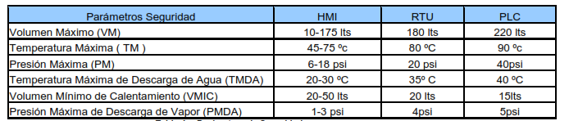

**3.1.3. Sistema adquisición de datos y estado actual del sistema.**

“*Los sistemas DAQ basados en PC aprovechan la potencia del procesamiento, la productividad, la visualización y las habilidades de conectividad de las PCs estándares en la industria para proporcionar una solución de medidas más potente, flexible y rentable que los sistemas de medidas tradicionales. Para aprovechar al máximo este enfoque de adquisición de datos, tenga en mente varias consideraciones al escoger su hardware, software y PC”.* Obtenido de:(http://www.ni.com, 2016). En la figura 3.1 vemos las partes de un sistema de adquisición de datos (DAQ).

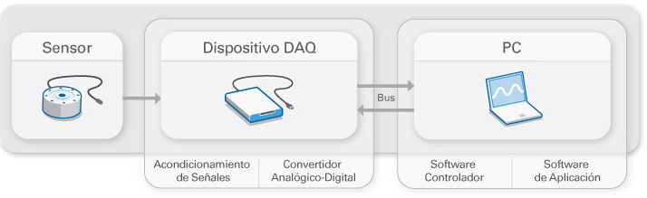

*Figura 3.1* Partes de un Sistema DAQ. (Recuperado de: <http://www.ni.com/data-acquisition/what-is/esa/>)

Partiendo de la descripción en el informe final del trabajo monográfico que dio como resultado el sistema bajo consideración, ***podemos destacar la ausencia de cuatro elementos fundamentales*** ***para el funcionamiento de la planta***, según lo descrito en el informe.

**3.1.3.1 Tarjeta de adquisición de datos**

El sistema inicial contaba con una tarjeta de adquisición de datos, como la mostrada en la figura 3.2, la cual, en combinación con un sistema para el acondicionamiento de señales y una interface desarrollada usando LABVIEW, permitía a los estudiantes observar el comportamiento del nivel, la temperatura y presión en el sistema.

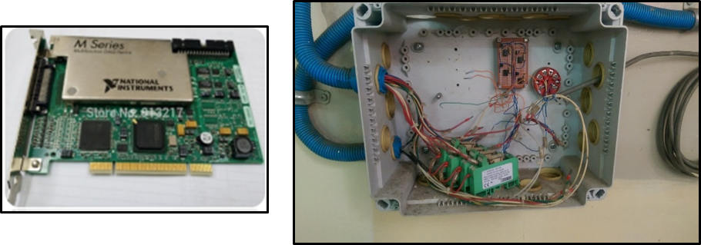

*Figura 3.2* Tarjeta del sistema inicial (faltante)

**3.1.3.2 Interface del sistema**

La figura 3.3 muestra la interfaz gráfica del sistema inicial. En la actualidad no se cuenta con la interface y, al menos en este trabajo, es imposible reactivar la funcionalidad que brindaba la interface es necesario adquirir la tarjeta y desarrollar nuevamente el programa en LABVIEW.

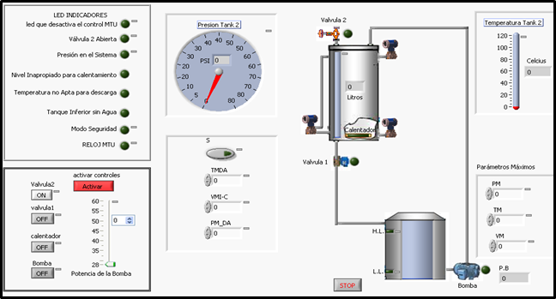

*Figura 3.3* Interfaz gráfica del sistema inicial (faltante). (Tomada de: Moreira Bustos, Ovel Obregón, Jiménez Caldera)

**3.1.3.3 PC y Software**

El sistema inicial contaba con una PC y el software LABVIEW de National Instruments que controlaba la operación del dispositivo DAQ y era usada para procesar, visualizar y almacenar datos de medida. La ausencia de estos dos elementos impide adquirir, analizar y presentar los valores de los sensores del sistema de control, así como generar algún tipo de reporte.

**3.1.3.4 Sistema para el acondicionamiento de señales**

Un elemento decisivo en el funcionamiento del sistema inicial era el sistema de acondicionamiento de las señales generadas por los sensores, compuesto por dos tarjetas. Dicho sistema también tomaba parte en la desconexión de algunos instrumentos de medición. La figura 3.4 muestra la caja que albergaba el sistema de acondicionamiento. Sin esta tarjeta de acondicionamiento es imposible que se garanticen las señales requeridas por la tarjeta de adquisición de datos, la cual envía los datos a la PC. La PC no está en el laboratorio y la misma es indispensable para la visualización de las variables asociadas a los procesos de la planta.

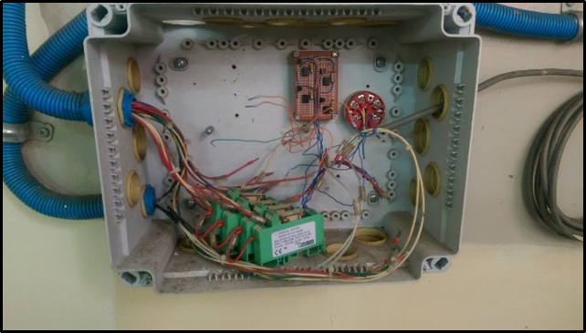

*Figura 3.4* Tarjeta de acondicionamiento faltante

**La ausencia de los elementos mencionados imposibilita que el sistema sea utilizado, por el momento, para los fines que fue creado. Para garantizar el mismo funcionamiento haría falta adquirir la tarjeta de adquisición de datos, reconstruir el circuito de acondicionamiento, contar con una PC que tenga instalado LABVIEW y disponer de los elementos requeridos para la comunicación.**

**3.2 Componentes del sistema actual y su estado**

El sistema de control de nivel, presión, y temperatura ubicado en el laboratorio de automatización cuenta, en la actualidad, con los componentes mostrados en las tablas 3.2, 3.3, 3.4, 3.5.

***Tabla 3.2***

Componentes existentes en el sistema: Instrumentos de Medición

* + 1. **Instrumentos de Medición**

|  |  |  |  |  |
| --- | --- | --- | --- | --- |
| Cantidad | Instrumentos de medición | Rango | Ubicación | Estado |
| 2 | Switch de Nivel (HLS, LLS) | ON/OFF | Tanque 1 (Tanque Rotoplast.- Primer piso de la FEC) | Bueno |
| 2 | Transmisores de presión manométrica | 4-20 mA. | Tanque 2. – Laboratorio de Automatización de la FEC | Bueno |
| 1 | Transmisor de Presión diferencial para medición de nivel | 4-20 mA. | Tanque 2. – Laboratorio de Automatización de la FEC | Bueno |
| 1 | Transmisor de Temperatura | 4-20 mA. | Tanque 2. – Laboratorio de Automatización de la FEC | Bueno |
| 1 | Manómetro de presión | 0-40 Psi | Tanque 2. – Laboratorio de Automatización de la FEC | Bueno |
| 1 | Indicador de Temperatura | 0-100°C | Tanque 2. – Laboratorio de Automatización de la FEC | Bueno |
| 1 | Presóstato | 0-1 | Tanque 2. – Laboratorio de Automatización de la FEC | Bueno |

***Tabla 3.3***

Componentes existentes en el sistema. Elementos finales de control (actuadores)

* + 1. **Elementos finales de control (actuadores)**

|  |  |  |  |  |
| --- | --- | --- | --- | --- |
| Cantidad | Actuadores | Especificaciones | Ubicación | Estado |
| 1 | Bomba Centrifuga | Modelo: P48A38B86  Voltaje: 220 VAC  Corriente: MÁX LOAD 3.8/1.8  Potencia: 1 HP  Frecuencia: 60 Hz | Primer piso de la FEC | Bueno[1] |
| 1 | Válvula solenoide | ON/OFF | Tanque 2. – Laboratorio de Automatización de la FEC | Bueno |
| 1 | Válvula Electro-Neumática | ON/OFF | Tanque 2. – Laboratorio de Automatización de la FEC | Bueno |
| 1 | Calentador | Alimentación: 220 VAC | Tanque 2. – Laboratorio de Automatización de la FEC | Bueno |

***Tabla 3.4***

Componentes existentes en el sistema. Controlador y software de programación

* + 1. **Controlador y software de programación**

|  |  |  |  |  |
| --- | --- | --- | --- | --- |
| Cantidad | Controlador | Especificaciones | Ubicación | Estado |
| 1 | PLC (MicroLogix 1000- ALLEN BRADLEY) | Alimentación: 120/240 VCA/24 VCC  E/S discretas: hasta 32 (I?/O?)  E/S analógicas: ¿??  Memoria: 1K  Software de Programación: Windows- RSLogix 500/Micro Software | Switch Room.- Laboratorio de Automatización de la FEC | Bueno |

***Tabla 3.5***

Componentes existentes en el sistema. Accesorios

* + 1. **Accesorios**

|  |  |  |  |  |
| --- | --- | --- | --- | --- |
| Cantidad | Accesorio | Especificaciones | Ubicación | Estado |
| 1 | Variador de frecuencia | Marca: Power Flex de Allen Bradley  Motor Rating: 0.75kW/1.0 HP  Entrada: 3 Fase, 200-240 V, 48-63 Hz  Rango de Voltaje: 180-264 VAC  Corriente: 5.2 Amps.  Salida: 3 Fase, 0-240Hz  Rango de Voltaje: 0 - 230 VAC  Corriente Continua: 4.5 Amps. | Laboratorio de Automatización de la FEC | Bueno |
| 1 | Compresor | Marca: Mastercraft  Modelo: FX200988AV  Voltaje: 120 VAC  Corriente: 12.5 Amps  Frecuencia: 60 Hz  Operación de Presión: 120 psi | Laboratorio de Automatización de la FEC | Bueno |
| 1 | Boya Mecánica | - | Tanque 1.- Primer piso de la FEC | Bueno |
| 1 | Fuente de Alimentación | Marca: Siemens  Entrada AC monofásica o DC  Entrada: AC 100-240 V (DC: 110-300 V)  Salida: DC 24V/2.5A | Switch Room | Bueno |
| 1 | Relay de Estado Sólido | Marca: OMRON  Modelo: G3PB -255B –VD  Carga: 50/60Hz  100-240 VAC  Salida: 12-24 VDC | Switch Room | Bueno |

**3.3 Planta y sus principales componentes**

En la figura 3.5 se muestra la planta con la identificación de los principales elementos que la conforman y en la figura 3.6 se muestra el panel de control que alberga el controlador de lógica programable.

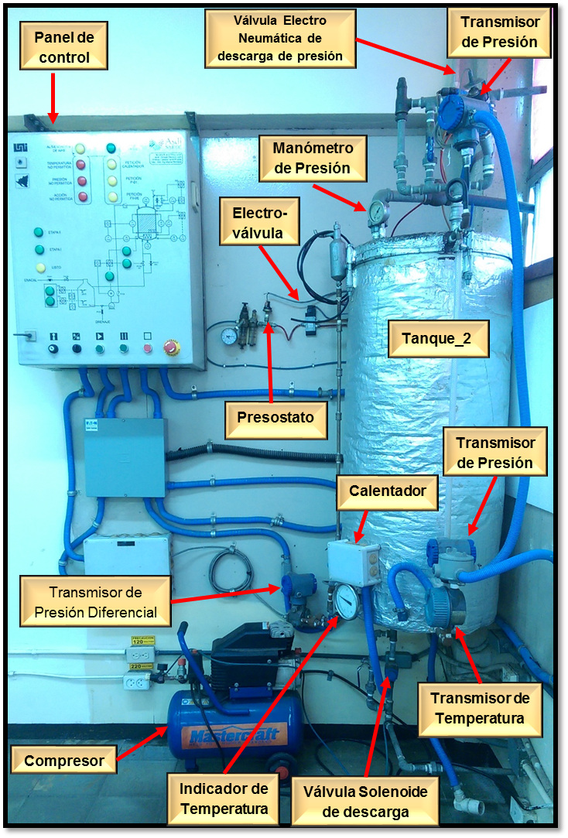

*Figura 3.5* Sistema de control en el laboratorio de automatización

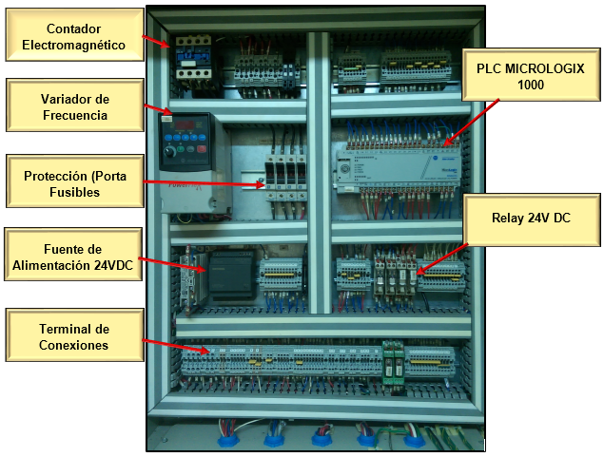*Figura 3.6* Panel de control del sistema de control

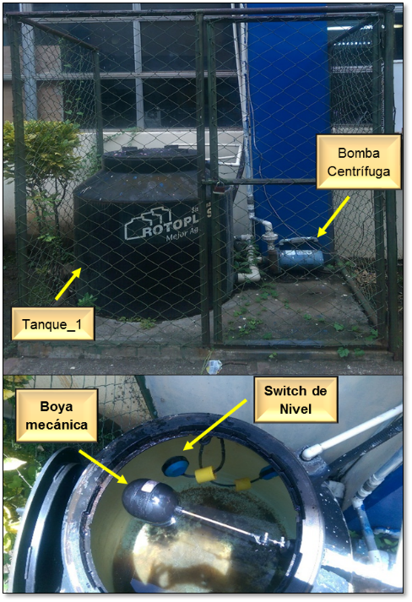La figura 3.7 muestra el tanque ubicado en la parte externa del primer piso y en la misma se puede apreciar la bomba. Debido a la exposición al medioambiente y a la falta de uso, la bomba no funcionaba.

Una vez descrito lo anterior, aplicamos los pasos detallados en el procedimiento, como es la búsqueda de cada uno de los manuales de funcionamiento de los instrumentos de este sistema de control, a partir de ello logramos conocer con mayor efectividad el funcionamiento y la correcta instalación de los instrumentos; punto clave para el análisis posterior de las conexiones que los mismos deben

*Figura 3.7* Bomba y Switch de Nivel

.

**3.3.1 Revisión de conexiones entre PLC e instrumentos de medición.**

Al realizar la revisión de las conexiones de los instrumentos de medición y el PLC logramos determinar que dos transmisores se encontraban desconectados del PLC, uno de ellos utilizado para la medición de nivel y otro para la medición de presión en la parte superior del tanque 2, consecuencia de la extracción de la tarjeta de acondicionamiento de estas variables. Se realizó la conexión de estos instrumentos a las entradas analógicas del PLC, adicionándole a estos su alimentación de energía correspondiente. Dado que las entradas analógicas del PLC están acondicionadas para leer señales de voltajes y el instrumento entrega una señal de corriente de 4 a 20mA, se conectó un resistor de 1KΩ en paralelo a la entrada analógica del PLC. Los demás instrumentos de medición se encontraban correctamente conectados.

***3.3.2* Conexiones físicas de los instrumentos de medición al PLC:**

En la tabla 3.6 se listan las conexiones actuales de los instrumentos de medición a las entradas del PLC.

***Tabla 3.6***

Conexiones físicas de instrumentos de medición del PLC

|  |  |  |  |  |  |  |  |  |  |  |  |  |  |  |  |  |  |  |  |  |  |  |  |  |  |
| --- | --- | --- | --- | --- | --- | --- | --- | --- | --- | --- | --- | --- | --- | --- | --- | --- | --- | --- | --- | --- | --- | --- | --- | --- | --- |
| |  |  | | --- | --- | | INSTRUMENTOS DE MEDICIÓN | ENTRADAS DEL PLC | | HLS | I/10 | | LLS | I/11 | | PRESOSTATO | I/5 | | TRANSMISOR DE PRESIÓN DIFERENCIAL | IA/0 | | TRANSMISOR DE PRESIÓN MANOMETRICA | IA/1 | | TRANSMISOR DE TEMPERATURA | IA/2 | | TRANSMISOR DE PRESIÓN MANOMÉTRICA 2 | IA/3 | | BOTÓN AUTOMÁTICO | I/0 | | BOTÓN MANUAL | I/1 | | BOTÓN START | I/2 | | BOTON STOP | I/4 | |  |

**3.3.3 Revisión de conexiones entre PLC y actuadores**

En esta revisión de las conexiones de cada uno de los actuadores, logramos determinar que se encontraban correctamente conectados en las salidas del PLC.

La tabla 3.7 muestra las salidas del PLC desde las cuales se alimentan los actuadores del sistema.

***Tabla 3.7***

Conexiones físicas de actuadores conectados al PLC

|  |  |  |  |  |  |  |  |  |  |  |  |  |  |  |  |  |  |  |  |
| --- | --- | --- | --- | --- | --- | --- | --- | --- | --- | --- | --- | --- | --- | --- | --- | --- | --- | --- | --- |
| |  |  | | --- | --- | | ACTUADORES | SALIDAS DEL PLC | | VÁLVULA DE DESCARGA | Q 0.0 | | CALENTADOR | Q 0.1 | | BOMBA CENTRIFUGA | Q 0.2 | | VÁLVULA NEUMÁTICA | Q 0.3 | | ALARMA SONORA | Q 0.4 | | LÁMPARA ETAPA II | Q 0.5 | | LÁMPARA ETAPA I | Q 0.6 | | LÁMAPRA LISTO | Q 0.7 | |  |

**3.3.4 Revisión de estado de botones y lámparas indicadoras en la parte frontal del panel de control**

El diagnóstico realizado al panel de control (lámparas, botones, selectores, etc.) indica que todos los componentes se encuentran funcionales y que las conexiones con el PLC son correctas.

**3.3.5 Comunicación con el PLC instalado para conocer estado de las variables de entrada y salida de la planta**

Una vez establecido el correcto funcionamiento de la instrumentación, reactivados los elementos finales de control que no funcionaban y establecido las conexiones correctas de los mismo con el PLC, se procedió a la alimentación del sistema y a establecer la comunicación entre el PLC y la computadora para lo cual se utilizó RSLinx Classic y RSLogix 500 para conocer el programa en la CPU y observar el estado de las variables.

RSLinx Classic permite el acceso a una amplia variedad de aplicaciones asociadas con los PLCs de Allen bradley. Entre estas aplicaciones se incluyen desde configuración y programación tales como RSLogix y RSNetWorx hasta aplicaciones HMI (interfaz operador-máquina) como RSView32, hasta sus propias aplicaciones de adquisición de datos mediante Microsoft Office, páginas Web o Visual Basic®. Además, RSLinx Classic utiliza técnicas de optimización de datos avanzadas y dispone de una serie de diagnósticos.

RSLinx es una solución completa para comunicaciones industriales que puede utilizarse con los siguientes sistemas operativos:

* Microsoft Windows XP, XP SP1 o XP SP2
* Microsoft Windows Server 2003 SP1 o R2
* Microsoft Windows 2000 SP4
* Microsoft Windows Vista Business (32 bits) y Vista Home Basic (32 bits)

**3.3.6 Comunicación RSLinx**

Se garantizó la comunicación del PLC con la Computadora para llevar a cabo la descarga del programa contenido en el mismo, esto se llevó a cabo a través del software de RSLogix500, para lo cual fue necesario configurar un driver para el protocolo de comunicación RS232, debido a que se realizó con una computadora personal que no cuenta con puerto serial, se usó un convertidor de Serial a USB el cual al conectarse a un equipo de computadora genera un puerto serial virtual, se auto configura y el sistema de modo automático realiza un escaneo y cuando logra localizarlo marca como exitosa el punto de conexión. La figura 3.8 muestra la interface para la utilización del RSLink Classic.

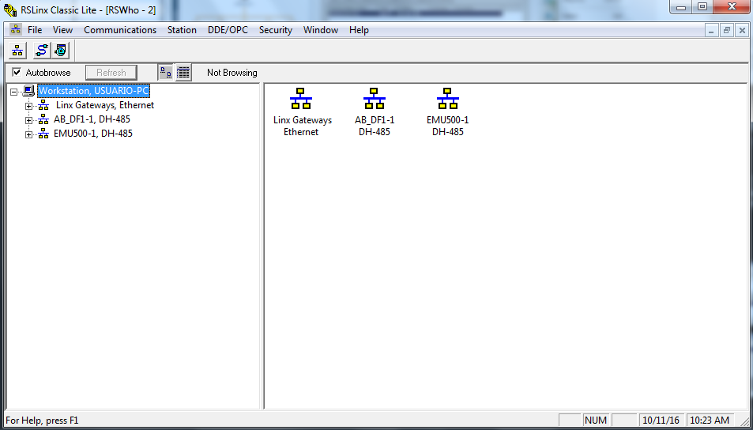

*Figura 3.8* RSLinx Classic (Captura de Pantalla)

**3.3.7 Forzado de las salidas del PLC.**

Al utilizar el forzado de una salida se anulan los datos que se utiliza o la lógica del programa, activando de manera directa la salida que deseemos.

Esto lo hacemos frecuentemente para:

* Revisar el cableado a un dispositivo de salida.
* Mantener funcionando temporalmente el proceso cuando un dispositivo de entrada entra en fallo.

Una vez efectuada la comunicación con el PLC y el computador, abrimos el software RSLogix500 y, con el objetivo de verificar el funcionamiento correcto de cada uno de los actuadores al ser puestos en marcha, a través de este realizamos el forzado de las variables de un valor 0 digital a 1.

**3.3.7.1 Salidas del PLC forzadas y resultados obtenidos**

Válvula de descarga FV-06: Q 0.0,

Al ser forzada la salida correspondiente la válvula se abrió sin presentar problema alguno.

Calentador: Q 0.1,

En esta prueba fue necesario establecer algunos parámetros necesarios que se deben considerar para la puesta en marcha del calentador, como es que el nivel en el tanque deba estar por lo menos en 10 litros según la revisión del trabajo realizada, para ello fue necesario agregar agua al tanque utilizando una manguera desde el primer piso, agregamos la cantidad necesaria y luego realizamos el forzado de la salida. Para determinar el buen comportamiento, observamos el indicador de temperatura y el valor que enviaba el transmisor de temperatura, observando que durante los forzados que se le hicieron a la variable durante 5 min, la temperatura varió de 25°C a 32°C. El actuador está en buen estado.

Bomba Centrifuga: Q 0.2,

Para realizar la prueba de la bomba fue necesario configurar el variador de frecuencia para el arranque y paro de la misma y los cambios de giro que se efectuarían en tal prueba. Una vez realizada la configuración, se procedió a alimentar a la bomba trifásica, con variación de 0 a 60Hz, observando que esta no efectuó ninguna acción, se verificó la conexión correcta de la misma y se cambió el giro, de modo tal que no se obtuvieron resultados exitosos, por tal razón determinamos que se encontraba en mal estado.

Válvula Neumática PV-01: Q 0.3,

Para realizar esta prueba fue necesario además de forzar la salida, encender el compresor y llevar la presión hasta 60 psi, para que la válvula neumática pueda abrirse; el resultado de esta prueba fue exitoso.

Alarma Sonora: Q 0.4,

Al realizar el forzado de esta salida, el resultado fue exitoso.

Al realizar el forzado de las lámparas, abajo indicadas, todas se activaron sin problema.

* Etapa II: Q 0.5,
* Etapa I: Q 0.6 y
* Listo: Q 0.7

**3.3.8 Pruebas de transmisores Instalados**

Los instrumentos de medición industrial deben ser sometidos a calibración de manera periódica y en esta ocasión, debido al alto costo de la calibración, solamente se verifico el funcionamiento, utilizando métodos empíricos. A continuación, se describe el procedimiento utilizado para verificar la funcionalidad de cada instrumento en el sistema.

**3.3.8.1 Transmisor de Temperatura**

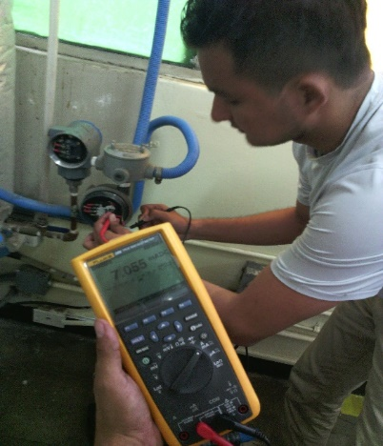Para realizar la prueba de este fue necesario realizar la desconexión del sensor de temperatura instalado en la parte inferior del tanque, verificamos la alimentación de energía al transmisor y aseguramos la comunicación entre el PLC y la PC. Abrimos el software RSLogix500 y aproximamos un elemento generador de calor al sensor de temperatura (RTD), observando que el valor de temperatura variaba en correspondencia al tiempo de exposición del sensor a la fuente de calor. Paralelamente a esta acción, se midió la corriente de salida del transmisor utilizando un multímetro digital, la cual vario llegando a valores mayores de 7 mA, determinando que se encuentra en buen estado.

**3.3.8.2 Transmisores de Presión**

Para realizar estas pruebas, se verificó la alimentación de energía al sistema, se aseguró que la comunicación entre el PLC y la PC era la correcta, abrimos el software RSLogix500 nuevamente y los transmisores fueron sometidos a presiones generadas al soplar en los lugres apropiados obteniendo como resultado la variación de las variables analógicas correspondiente. Paralelamente a esta acción también se midió la corriente de salida del transmisor utilizando un multímetro digital cuyas lecturas variaban acorde a la variación de la presión ejercida determinando de esta forma que estos se encuentran en buen estado.

**3.4 Propuesta de Rescate del Sistema**

El avance tecnológico en el campo de la automatización industrial pone, cada vez con mayor frecuencia, a disposición de las industrias instrumentos de medición, actuadores, y controladores con mejores prestaciones. Lo anterior lleva a que muchos de los equipos utilizados en la automatización de los procesos tiendan rápidamente a la obsolescencia.

En el diagnóstico realizado, junto con los resultados de la revisión de bibliografía, permitió determinar que varios de los componentes de la planta requieren ser actualizados. Por ejemplo, el controlador de lógica programable MicroLogix 1000 y el variador de frecuencia Power Flex 4 están obsoletos. Elementos principales del sistema original fueron removidos de la planta entre ellos la tarjeta de adquisición de datos, circuito de acondicionamiento de señal, e interface de operador. La bomba y electroválvula de descarga estaban en mal estado.

En las condiciones actuales, el sistema no puede ser utilizado para realizar las funciones para las cuales fue diseñado, principalmente debido a la inexistencia de componentes fundamentales tales como la tarjeta de adquisición de datos.

Se propone utilizar la planta para realizar prácticas de laboratorio relacionadas con los controladores de lógica programable y la instrumentación industrial como parte de cursos de grado o posgrado. Los componentes existentes permiten la configuración de algunos procesos cuya automatización puede ser realizada por los estudiantes escribiendo el programa correspondiente utilizando RSLogix500, así como el análisis y estudio del funcionamiento de los instrumentos de medición.

El plan de rescate, para tener la planta completamente funcional para la realización de las actividades descritas en el párrafo anterior, consistiría en:

1. Reactivar los componentes de la planta actual que se encuentren en mal estado.
2. Conectar los instrumentos que se encontraban conectados al sistema de acondicionamiento a las entradas del PLC.
3. Actualizar la tabla de entradas y salidas del controlador de lógica programable
4. Elaborar tabla de valores máximos permitidos a las variables del sistema
5. Adquirir los accesorios para la comunicación entre el dispositivo de programación y la CPU.
6. Verificar la funcionalidad de la planta mediante la automatización de procesos que involucren el funcionamiento de los diferentes componentes de la misma.

Los pasos del 1 al 4 indicados fueron realizados lográndose reactivar la bomba centrífuga, elemento clave en la planta, quedando pendiente el cambio de la electroválvula de descargue. También fueron conectados los instrumentos correspondientes a las entradas analógicas del PLC.

En epígrafes anteriores fueron mostradas tablas en las cuales se listaba los componentes existentes y el estado de los mismos determinados durante el diagnóstico.

En las tablas 3.8 y 3.9 se muestra la tabla de entradas y salidas del PLC actualizada y los valores o rangos de las variables de la planta.

Los accesorios requeridos para lograr la comunicación entre el dispositivo de programación y la CPU son listados en la tabla 3.10.

***Tabla 3.8***

Tabla de entradas y salidas del PLC

|  |  |
| --- | --- |
| INSTRUMENTACIÓN DISPONIBLE | E/S DEL PLC |
| HLS | I/10 |
| LLS | I/11 |
| PRESOSTATO | I/5 |
| TRANSMISOR DE PRESIÓN DIFERENCIAL | IA/0 |
| TRANSMISOR DE PRESIÓN MANOMETRICA | IA/1 |
| TRANSMISOR DE TEMPERATURA | IA/2 |
| TRANSMISOR DE PRESIÓN MANOMÉTRICA 2 | IA/3 |
| BOTÓN AUTOMÁTICO | I/0 |
| BOTÓN MANUAL | I/1 |
| BOTÓN START | I/2 |
| BOTON STOP | I/4 |
| BOTON PAUSA | I/5 |
| VALVULA DE DESCARGA | Q 0.0 |
| CALENTADOR | Q 0.1 |
| BOMBA CENTRIFUGA | Q 0.2 |
| VALVULA NEUMATICA | Q 0.3 |

En el diseño de las prácticas de laboratorio es importante considerar los rangos y valores máximos de las variables en el sistema. Ver tabla 3.9

***Tabla 3.9***

Rangos de las variables del sistema

|  |  |
| --- | --- |
| VARIABLES | RANGO/MAX |
| VOLUMEN MÁXIMO (VM) | 220 lts – 100% |
| TEMPERATURA MÁXIMA (TM) | 90°C |
| PRESION MÁXIMA (PM) | 40 psi |
| TEMPERATURA MÁXIMA DE DESCARGA DE AGUA (TMDA) | 40°C |
| VOLUMEN MÍNIMO DE CALENTAMIENTO (VMIC) | 15 ltr – 6.8% |
| PRESIÓN MÁXIMA DE DESCARGA DE VAPOR (PMDV) | 5 psi |

***Tabla 3.10***

Elementos para la programación y comunicación CPU - PC

|  |
| --- |
| ELEMENTOS PARA LA PROGRAMACION Y COMUNICACIÓN CON LA CPU |
| CABLE DB9 - USB |
| CABLE PM02 -1761 |
| PC CON EL SOFWARE RSLinx |

El aspecto número seis, funcionalidad de la planta, es considerado en el apartado siguiente.

**3.4.1 Funcionalidad del sistema**

La funcionalidad de los componentes del sistema que están en buen estado, y del sistema en general, es demostrada mediante la automatización de dos procesos en los cuales se aplican las instrucciones básicas del RSLogix500 e intervienen la mayoría de los elementos del sistema.

La automatización de los procesos indicados permite demostrar que el sistema puede ser utilizado, propuesta de rescate, para realizar prácticas de laboratorio donde los programas solicitados requieren, para su elaboración, de las instrucciones básicas tales como instrucciones tipo bit, temporizadores, contadores, comparadores, entre otras.

**3.4.2 PROCESO #1**: Control de llenado de tanque y calentado y vaciado de líquido.

|  |  |
| --- | --- |
| **Descripción del proceso**  En funcionamiento automático, Se requiere escribir el programa utilizando RSLogix500 que garantice la transferencia de líquido desde el tanque_1 al tanque_2, una vez alcanzado el nivel del 20% en el tanque_2 su contenido debe ser calentado hasta alcanzar una temperatura 30ºC, momento en el cual se accionará la válvula de descarga del tanque_2 transfiriendo el líquido al tanque_1.  Estando el sistema en automático y el tanque_2 lleno, HLS (**ON)**, LLS (**ON),** al presionar el botón **START** se debe activar la bomba centrifuga (Q0.2) iniciando el llenado del tanque_2 ubicado en el laboratorio de automatización de la FEC (segundo piso). Cuando el tanque contenga 10%, la bomba deberá apagarse momento en el cual debe activarse el calentador (Q0.1) y mantenerse activa hasta que la temperatura alcance los 30 grados Celsius. Alcanzados los 30 grados Celsius se debe activar la bomba y mantenerse en ese estado hasta que el nivel del tanque_2 alcance el 100%. Veinte segundos después de alcanzado el nivel indicado, el contenido del tanque_1 debe ser descargado a través de la válvula de descarga (Q0.0).  Utilizar las asignaciones de entradas y salidas indicadas en la tabla mostrada abajo. | |
| |  |  | | --- | --- | | INSTRUMENTACIÓN DISPONIBLE | E/S DEL PLC | | HLS | I/10 | | LLS | I/11 | | PRESOSTATO | I/5 | | TRANSMISOR DE PRESIÓN DIFERENCIAL | IA/0 | | TRANSMISOR DE PRESIÓN MANOMETRICA | IA/1 | | TRANSMISOR DE TEMPERATURA | IA/2 | | TRANSMISOR DE PRESIÓN MANOMÉTRICA 2 | IA/3 | | BOTÓN AUTOMÁTICO | I/0 | | BOTÓN MANUAL | I/1 | | BOTÓN START | I/2 | | BOTON STOP | I/4 | | BOTON PAUSE | I/5 | | VALVULA DE DESCARGA | Q 0.0 | | CALENTADOR | Q 0.1 | | BOMBA CENTRIFUGA | Q 0.2 | | VALVULA NEUMATICA | Q 0.3 | |  |

**3.4.2.1 Elementos requeridos en el proceso**

El desarrollo del proceso descrito requiere la intervienen los elementos indicados en la tabla 3.11.

***Tabla 3.11***

Instrumentación utilizada en el programa 1

|  |  |
| --- | --- |
| INSTRUMENTACIÓN A USAR | ESTADO FUNCIONAL |
| HLS | Bueno |
| LLS | Bueno |
| TRANSMISOR DE PRESIÓN MANOMÉTRICA 2 | Bueno |
| TRANSMISOR DE TEMPERATURA | Bueno |
| BOTÓN AUTOMÁTICO | Bueno |
| BOTÓN MANUAL | Bueno |
| BOTÓN START | Bueno |
| BOTON STOP | Bueno |
| BOTON PAUSE | Bueno |
| BOMBA CENTRIFUGA | Bueno |
| VALVULA DE DESCARGA | Fallada |
| ENTRADAS Y SALIDAS DEL PLC | Bueno |
| VARIADOR DE FRECUENCIA | Bueno |
| FUENTE DE ALIMENTACION | Bueno |

**3.4.2.2 Programa**

La elaboración del programa se realiza a partir del GRAFCET del proceso, el cual es mostrado en la figura 3.9.

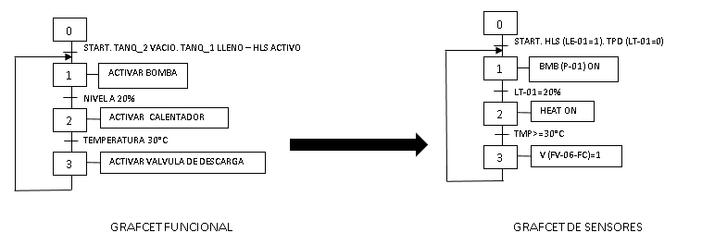

*Figura 3.9* Grafcet del proceso 1

Ver captura de pantalla del programa número 1 creado en RSLogix 500 en Apéndice C.

**3.4.3 PROCESO #2**: Llenado, calentador, uso de transmisores y vaciado de Tanques.

|  |  |
| --- | --- |
| **Descripción del proceso**  En funcionamiento automático, se requiere escribir el programa utilizando RSLogix500 que garantice la transferencia de líquido desde el tanque_1 al tanque_2. Una vez alcanzado el nivel de 10% en el tanque_2 su contenido debe ser calentado hasta alcanzar una temperatura de 31oC, una vez alcanzado la temperatura se transferirá más liquido del tanque_1 al tanque_2 hasta alcanzar un 20%, momento en el cual se activará una válvula neumática para descarga de presión y luego de transcurridos 10seg, se accionará la válvula de descarga del tanque_2 para retornando el líquido al tanque_1. Los pasos son:   1. Se debe posicionar el selector (automático/manual) que se encuentra en el panel de control en automático. 2. El tanque_1 debe estar lleno por consiguiente los sensores HLS (ON), LLS (ON). 3. Al cumplirse lo descrito en (2) debe activarse la bomba centrifuga (Q 0.2) y debe mantenerse activa hasta alcanzar el nivel indicado. 4. A continuación, se acciona el calentador (Q 0.1) hasta alcanzar la temperatura de 31º C. 5. una vez alcanzada la temperatura deseada se desactiva el calentador y se acciona la válvula neumática (Q 0.3) para disminuir la presión dentro del tanque. 6. Luego de 10 segundos se desactiva la válvula neumática y se acciona la válvula de descarga (Q 0.0) la cual permitirá trasegar el líquido del tanque_2 al tanque_1.   En funcionamiento manual, se debe posicionar el selector (automático/manual) que se encuentra en el panel en manual, luego presionar el botón **START** con entrada (I/2) en el PLC se deberá activar la bomba centrífuga (Q 0.2) y una vez alcanzado el nivel deseado desactivar la bomba con el botón **STOP** con entrada (I/4), activar el calentador con salida (Q 0.1) manteniendo presionado el botón pause con entrada (I/5) en el PLC.  Utilizar las asignaciones de entradas y salidas indicadas en la tabla mostrada abajo. | |
| |  |  | | --- | --- | | INSTRUMENTACIÓN DISPONIBLE | E/S DEL PLC | | HLS | I/10 | | LLS | I/11 | | PRESOSTATO | I/5 | | TRANSMISOR DE PRESIÓN DIFERENCIAL | IA/0 | | TRANSMISOR DE PRESIÓN MANOMETRICA | IA/1 | | TRANSMISOR DE TEMPERATURA | IA/2 | | TRANSMISOR DE PRESIÓN MANOMÉTRICA 2 | IA/3 | | BOTÓN AUTOMÁTICO | I/0 | | BOTÓN MANUAL | I/1 | | BOTÓN START | I/2 | | BOTON STOP | I/4 | | BOTON PAUSE | I/5 | | VALVULA DE DESCARGA | Q 0.0 | | CALENTADOR | Q 0.1 | | BOMBA CENTRIFUGA | Q 0.2 | | VALVULA NEUMATICA | Q 0.3 | |  |

**3.4.3.1 Elementos requeridos en el proceso**

El desarrollo del proceso descrito requiere la intervienen los elementos indicados en la tabla 3.12.

***Tabla 3.12***

Instrumentación utilizada en el programa 2

|  |  |  |
| --- | --- | --- |
| INSTRUMENTACIÓN A USAR | ESTADO FUNCIONAL | |
| HLS | | Bueno |
| LLS | | Bueno |
| PRESOSTATO | | Bueno |
| TRANSMISOR DE PRESION DIFERENCIAL | | Bueno |
| TRANSMISOR DE PRESIÓN MANOMÉTRICA 2 | | Bueno |
| TRANSMISOR DE TEMPERATURA | | Bueno |
| BOTÓN AUTOMÁTICO | | Bueno |
| BOTÓN MANUAL | | Bueno |
| BOTÓN START | | Bueno |
| BOTON STOP | | Bueno |
| BOTON PAUSE | | Bueno |
| COMPRESOR | | Bueno |
| BOMBA CENTRIFUGA | | Bueno |
| VALVULA DE DESCARGA | | Dañada |
| VALVULA DE DESCARGUE DE PRESION | | Bueno |
| ENTRADAS Y SALIDAS DEL PLC | | Bueno |
| VARIADOR DE FRECUENCIA | | Bueno |
| FUENTE DE ALIMENTACION | | Bueno |

**3.4.3.2 Programa**

La elaboración del programa se realiza a partir del GRAFCET del proceso, el cual es mostrado en la figura 3.10.

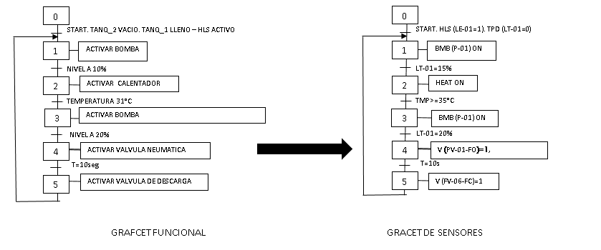

*Figura 3.10* GRAFCET del proceso 2

Ver captura de pantalla del programa número 1 creado en RSLogix 500 en Apéndice C.

**CONCLUSIONES Y RECOMENDACIONES**

**Conclusiones**

Producto del trabajo monográfico realizado fue desarrollado un laboratorio virtual el cual está conformado por cuatro plantas virtuales, guías para el desarrollo de prácticas de laboratorio, y una guía introductoria que presenta al usuario el laboratorio virtual, acceso y uso del mismo. Un elemento de singular importancia es que el usuario de la planta virtual podrá observar el comportamiento de la misma sin necesidad de escribir más código que el requerido para la automatización del proceso indicado por el instructor. Las prácticas posibles con el laboratorio virtual no se limitan a las descritas en las guías, el docente dispondrá de la información requerida para diseñar nuevos procesos a partir de las entradas y salidas de las plantas. La plataforma utilizada para el desarrollo del laboratorio virtual es el TIA Portal, software comercial, dado que el mismo es ampliamente utilizado en la programación de PLCs y HMIs en la industria nicaragüense.

También se determinó el estado de la planta, ubicada en el laboratorio de automatización de la facultad de electrotecnia y computación, desarrollada en un trabajo de monografía para el monitoreo de variables tales como temperatura, nivel, y presión. El diagnóstico indica que el sistema, debido a la ausencia de varios de sus componentes principales, no puede ser reactivado para que realice las funciones para las cuales fue diseñado. También fue comprobado que la mayoría de los equipos presentes se encuentran en buen estado, a excepción de la bomba centrifuga y electroválvula de descarga, lo cual nos permite sugerir que el mismo puede ser utilizado para realizar prácticas de laboratorio cuyo objetivo sea la verificación de programas escritos utilizando RSLogix500. Los pasos establecidos en el plan de rescate se llevaron a efecto con excepción del paso cinco. Para demostrar la funcionalidad de la planta en el desarrollo de prácticas por parte de los estudiantes, dos procesos fueron automatizados.

Los resultados obtenidos impactarán fuertemente en la adquisición de conocimientos y desarrollo de habilidades en los estudiantes, principalmente en las áreas relacionadas con los controladores de lógica programable e instrumentación industrial. Las plantas virtuales y la planta física pueden ser utilizadas en cursos a nivel de grado y posgrado.

**Recomendaciones**

La efectividad y eficiencia tanto del laboratorio virtual como de la planta existente en el laboratorio de automatización depende de la preparación del instructor, de los accesorios requeridos para su correcto funcionamiento y de los recursos didácticos elaborados para el desarrollo de las prácticas. Por lo tanto, es necesario considerar las siguientes recomendaciones:

1. Capacitar a los docentes en el uso del laboratorio virtual, así como en el desarrollo de las posibilidades que el mismo ofrece.
2. Establecer convenio con la empresa que distribuye el TIA Portal, de forma que se garantice la disponibilidad del mismo en los laboratorios correspondientes.
3. Capacitar a los profesores que deseen utilizar la planta existente en el laboratorio de automatización para realizar prácticas de laboratorio o para desarrollar cursos de posgrado.
4. Actualizar los equipos obsoletos y adquirir los componentes y accesorios requeridos para el funcionamiento de la planta, por ejemplo, el cable del conector serial hembra con convertidor serial a USB, RS232 DF1, para lograr comunicar el PLC con los computadores conectados al mismo

**BIBLIOGRAFÍA**

Coll César. (2004). "Aprender y enseñar con las TIC: expectativas, realidad y potencialidades. Disponible en: <http://www.ub.edu/ntae/dcaamtd/Coll_en_Carneiro_Toscano_Diaz_LASTIC2.pdf>  (Revisado por última vez: 19 de septiembre de 2016).

Torres F.; Ortiz F.; Candelas P.; Gil J.; Pomares S. “El laboratorio virtual como herramienta en el proceso enseñanza-aprendizaje”, Departamento de Física, Ingeniería de Sistemas y Teoría de la Señal. Universidad de Alicante. España. Reporte técnico. 2004

Prieto Paloma, 2007, P. 1. Recuperado de: <http://recursostic.educacion.es/observatorio/version/v2/ca/component/content/article/19-monograficos/502-monografico-lenguajes-de-programacion>. Revisado por última vez: 20 de agosto de 2016.

Luengas, L.; Guevara, J. y Sánchez G. (2009). "¿Cómo desarrollar un laboratorio virtual? Metodología de diseño" en J. Sánchez (ed.), Nuevas ideas en informática educativa, volumen 5, pp. 165-170, Santiago de Chile. Disponible en: <http://www.tise.cl/2009/tise_2009/pdf/20.pdf> (Revisado por última vez: 4 de mayo de 2016).

Aldrich, C. (2005). Learning by Doing: A Comprehensive Guide to Simulations, Computer Games, and Pedagogy in e-Learning and Other Educational Experiences. Washintong, EEUU: Pfeiffer.

En el texto: ("What Is Data Acquisition? - National Instruments", 2016)  
Bibliografía: What Is Data Acquisition? - National Instruments. (2016). Ni.com. Obtenido 28 septiembre 2016, desde <http://www.ni.com/data-acquisition/what-is/esa/>

(Tomada de: Moreira bustos, Ovel Obregón, Jiménez Caldera) Diseño e Implementación de medio de laboratorios para contribuir el proceso de enseñanza-aprendizaje para el área de instrumentación industrial.-

(Sánchez, 2016). Sánchez, Abril Erendira Murillo; <http://www.ctinmx.com/que-es-un-plc/>

Moreira, Ovel, Jiménez (2008) “Diseño e Implementación de medio de laboratorios para contribuir el proceso de enseñanza-aprendizaje para el área de instrumentación industrial.”

**ANEXOS**

Anexo A: Plantas virtuales

Anexo B: Guías de laboratorio

Anexo C: Programas proceso #1 y proceso #2

**Anexo A**

**Plantas virtuales**

**PLANTA VIRTUAL No.2: MEZCLADO Y TRANSPORTE DE LIQUIDOS)**

La planta número 2 que se aprecia en la figura siguiente, fue diseñada para incorporar la mayor cantidad de instrumentos utilizados en las plantas anteriores, presentar al estudiante un esquema generalizado de lo que puede encontrar en la industria y llevar al mismo a un nivel avanzado de programación debido al desarrollo de los programas que se pueden ejecutar en esta planta, según las guías de laboratorio. El sistema de control presentado se divide en 3 etapas.



En esta planta el estudiante podrá realizar, según las guías, programas desde lo más básico ha avanzado que le permitirán comprender el funcionamiento de las instrucciones disponibles en la CPU tales como temporizadores, contadores, comparadores, operaciones con bits, operaciones matemáticas entre otras. Con la incorporación de defectos en algunos instrumentos de medición se llevará al estudiante a un alto nivel de programación dado que se verá en la obligación de tomar acciones correctivas en su programación previendo situaciones peligrosas en el sistema de control, mejorando sus habilidades en la solución de fallos a nivel de software existentes comúnmente en la industria.

***Breve descripción de la planta número 2.***

La planta 2 cuenta de 3 etapas:

La etapa 1 compuesta de un depósito de almacenamiento, lleva asociado tres sensores, dos de ellos capacitivos, uno de nivel mínimo (normalmente abierto) y otro de nivel máximo, y un tercero de temperatura de tipo termostato. Asimismo, consta de tres electroválvulas monoestables: V1 permite realizar el llenado del depósito, V3 introduce el vapor de calentamiento y V2 permite el vaciado hacia el segundo depósito.

La etapa 2 también consta de un depósito de almacenamiento que incorpora un sensor de nivel capacitivo cuyo transmisor envía una señal proporcional al volumen contenido en el depósito de (0-100%). La aportación de líquido A se realiza a través de la válvula V2 y del líquido B por medio de una bomba accionada por un motor eléctrico con dos señales de retorno (contactor y defecto). La descarga de la mezcla hacia la carretilla se efectúa mediante la electroválvula monoestable V6. Asimismo, el depósito dispone de un agitador motorizado.

La etapa 3 está compuesta de una carretilla que transporta el líquido de un punto a otro. Incorpora dos sensores capacitivos para detectar el nivel alto y bajo de líquido en la misma. Para desplazar la carretilla se dispone de un motor eléctrico con inversión de giro controlado a través de las señales MI (Mover Izquierda) y MD (Mover Derecha). Además, existen dos finales de carrera electromecánicos (AQUI y ALLI) que marcarán las posiciones de carga y descarga respectivamente de la carretilla. El vaciado de la carretilla se realiza mediante la electroválvula monoestable VC.

El panel digital, está formado por: Los pulsadores M/A (Manual/Automático), ACUSE, RESET ALARMA, AV6, AV2, CMD, CMI y AVC. Las lámparas LMAN, LAUT, LASC, LASN, LAB, para la supervisión del sistema.

Además de estos pulsadores se cuenta con las opciones para activar defectos en los instrumentos de medición, ver instrucciones de programación y observar las direcciones de salidas y entradas físicas asociadas a cada actuador e instrumento de medición en el PLC.

Las direcciones asignadas, las cuales deben ser utilizadas en la escritura de los programas, son mostradas en la tabla siguiente:

|  |  |  |
| --- | --- | --- |
| **ENTRADAS**   1. MANUAL: I0.7 2. AUTOMÁTICO: I1.0 3. ACUSE: I1.1 4. RALAR: I1.2 5. AVC: I1.3 6. AV2: I1.4 7. AV6: I1.5 8. CMD: I1.6 9. CMI: I1.7 10. MIN1: I0.0 11. MAX1: I0.1 12. MAXC: I0.2 13. MINC: I2.0 14. AQUÍ: I0.3 15. ALLÍ: I0.4 16. CONTACTOR: I0.5 17. DEFECTO: I0.6 | **SALIDAS**   1. LMAN: Q125.1 2. LAUT: Q125.2 3. LASC: Q125.3 4. LASN: Q125.4 5. LAB: Q125.5 6. VÁLVULA_1: Q124.3 7. VÁLVULA_2: Q124.4 8. VÁLVULA_3: Q124.5 9. VÁLVULA_6: Q124.6 10. MI_CARRETILLA: Q124.2 11. MD_CARRETILLA: Q124.1 12. VC (VACIAR CARRETILLA): Q125.0 13. BMB (BOMBA): Q124.7 14. MTR(MIXER): Q124.0 | **MARCAS INTERNAS**   1. NIVEL DEPÓSITO_2: MW56 2. TMP (TEMPERATURA): MD46 |
| **Tabla de entradas y salidas de la *Planta de mezclado y transporte de líquidos*** | | |

La planta podría ser utilizada para verificar la efectividad del programa requerido para automatizar el proceso descrito a continuación:

Se pretende realizar un automatismo que permita efectuar el llenado y transporte de cierto líquido formado por la mezcla de dos componentes A y B.

**ACONDICIONAMIENTO DEL LÍQUIDO A**

1. Al presionar el PB “AUTOMÁTICO” estando el sensor de Nivel Mínimo (MIN1-%I0.0) activo y las válvulas de salida del Tanque_1 (V2; %Q124.4) y (V3; %Q124.35) cerradas; se activa la Válvula_1 (%Q124.3) para permitir la entrada del líquido A. Una vez alcanzado el nivel máximo (MAX1); V1 debe cerrarse.
2. Comienza entonces la etapa de calentamiento con vapor, en la que se abre la Válvula_3 (V3, ON; %Q124.5). Cuando la temperatura alcanza es de 100°C se produce una señal digital (TMP; %MD46) que debe cortar la entrada de vapor, iniciándose el proceso de vaciado y mezcla sobre el depósito 2, (V2_ ON; %Q124.4).

**MEZCLA DE LÍQUIDO A y B**

Mientras exista líquido en el depósito 1, y el depósito 2 contenga menos de 10 litros se produce la mezcla de ambos componentes A y B según el siguiente proceso:

1. Se abre la Válvula_2 (V2; %Q124.4) de modo que el líquido A alcance 40 litros de nivel en el depósito 2, cerrando entonces dicha válvula. Si durante esta fase, no hay suficiente líquido A, debe activarse el ciclo de acondicionamiento del líquido A. El motor de mezcla (MTR_ Mixer; %Q124.0) debe accionarse desde el comienzo de la operación de mezcla.
2. A continuación, se acciona la bomba (BMB; %Q124.7) permitiendo que el líquido B consiga llenar el depósito 2 hasta 90 litros. Durante 50 segundos más debe estar funcionando el motor de mezcla (MTR; %Q124.0) dejando el líquido en condiciones de ser transportado.

**TRANSPORTE DEL PRODUCTO FINAL**

1. Una vez concluido los pasos anteriores se deberá activar la Válvula_6 (V6_ON; %Q124.6) para descargar el líquido que está en el Tanque_2 sobre la carretilla. Para que la carretilla se empiece a llenar esta debe estar activado el final de carrera AQUÍ (AQUÍ_ON; %I0.3) y activo el sensor de nivel (MINC_ON; %I2.0).
2. Una vez que se active el sensor de nivel máximo (MAXC_ON; %I0.2) se deberá detener V6. Luego se debe activar el movimiento a derecha de la carretilla (MD-Carretilla_ON; %Q124.1) hasta que la carretilla active el final de carrera ALLI (ALLI_ON; %I0.4). Luego se activará Válvula VC (VC-Carretilla_ ON; %Q125.0) para descargar el líquido contenido en la carretilla.
3. Finalizado el paso anterior exitosamente se deberá repetir el paso 6 hasta que el Tanque_2 quede completamente vacío.

El proceso a automatizar está en dependencia de los elementos que conforman la planta, de la CPU utilizada y de la imaginación del docente. Por ejemplo, en el proceso anterior se podría requerir que el llenado del depósito 2 se ejecute solo con la válvula_2 y hacer la gestión de alarmas en el caso de ciertos fallos en la planta.

De igual forma, se puede pedir al estudiante que elabore un programa que permita la verificación del funcionamiento de los diferentes elementos finales de control de forma manual.

**PLANTA VIRTUAL No.3: PLANTA DE ENVASE**

La planta número 3 es mostrada en la figura siguiente y fue diseñada para la puesta en práctica de los módulos de entradas y salidas digitales en el PLC y para la familiarización del estudiante con este tipo de proceso comúnmente encontrado en la industria nicaragüense, presentando un esquema básico que se divide en 5 etapas.

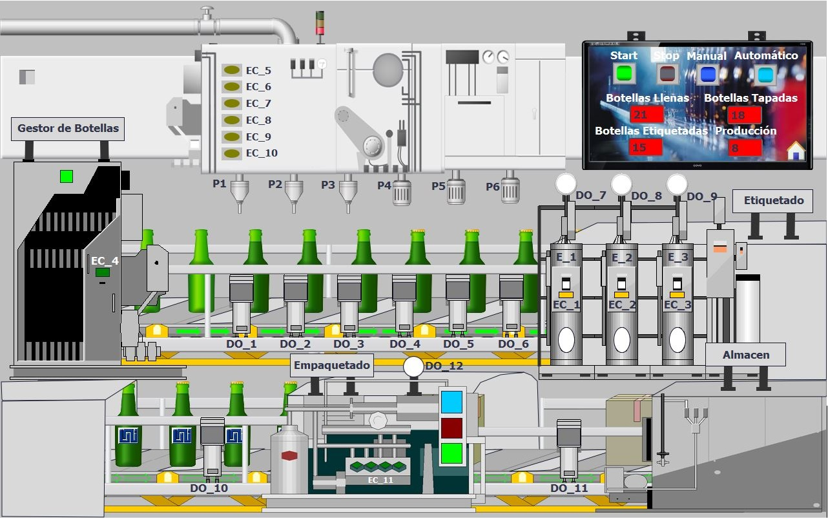

En esta planta el estudiante podrá realizar, según las guías, programas básicos que le permitirán comprender el funcionamiento de las principales instrucciones disponibles en la CPU tales como temporizadores, contadores, comparadores, operaciones con bits, operaciones matemáticas entre otras, permitiendo verificar el funcionamiento de programas que requieran la combinación de las instrucciones básicas para la automatización de procesos.

***Breve descripción de la planta número 3.***

La planta 2 cuenta con 5 etapas que corresponden a la gestión de botellas para introducir en el proceso, llenado, taponeado, etiquetado y empaque de las mismas.

***La etapa 1*** consta de un gestor que se activa con un pulso digital, mientras esta activo el pulso, genera un tren de botellas con una determinada separación entre éstas, si el gestor recibe solo un pulso que cambia de alto a bajo, generará solamente una botella lo que lo hace ideal para llevar un control de las botellas generadas, además consta de un detector de objeto que envía un pulso cada vez que el gestor genera una botella en el proceso.

***La etapa 2*** corresponde al llenado de las botellas, consta de 3 pistones que se pueden accionar de forma independiente o simultánea. Cuando la botella está completamente llena envía un pulso digital indicando que se ha cumplido la acción por el pistón al llenar la botella. En esta etapa se encuentran ubicados 3 detectores de objeto ubicados en la posición precisa donde están los pistones que nos permitirá recibir una señal digital al detectar una botella en esta posición.

***La etapa 3*** corresponde al taponeado de las botellas de igual manera que la etapa anterior consta de 3 pistones que se accionan de forma independiente o simultánea, enviando un pulso digital al terminar de realizar la acción de taponeado de la botella. También en esta etapa se encuentran ubicados 3 detectores de objeto ubicados en la posición precisa donde están los pistones que nos permitirán recibir una señal digital al detectar una botella en esta posición.

***La etapa 4*** corresponde al etiquetado de la botella proveniente de las etapas anteriores, consta de 3 etiquetadores que se activan al recibir una señal digital, el etiquetado dura cierto tiempo, al terminar este proceso se activa una salida digital del etiquetador que nos dice que el proceso fue finalizado con éxito. En estos etiquetadores se encuentran ubicados detectores de objetos para determinar cuándo una botella se encuentra en esta etapa y etiquetarla correctamente.

***La última etapa*** corresponde al empaque de la botella, en esta etapa solo se puede realizar el empaque de las mismas de 4 en 4, cada caja puede llegar a contener 4 botellas, en la parte superior del empaquetador se puede apreciar un detector de objeto este detector tiene la particularidad que solo detecta aquellas botellas que cumplen con las características de las etapas anteriores, lo que quiere decir que la botella debe estar completamente llena, taponeada y etiquetada para ser detectada por el sensor. Previo a la etapa de empaque se encuentra un detector de objeto con el cual se puede realizar el conteo de las botellas que llegan al empacador. En esta etapa se encuentran ubicadas 3 lámparas que pueden tener funciones generales según el usuario de esta planta.

Por ultimo hablaremos de la banda transportadora que relaciona a todas las etapas anteriores dado que para ver resultados éxitos en las etapas es necesario transportar la botella por todas y cumplir las debidas acciones, la banda transportadora se activa con un pulso en alto, estará activa mientras el pulso este activo, se mueve de forma simultanea no de forma independiente por las etapas.

Luego de haber descrito los actuadores e instrumentos de medición, la planta también consta de una pantalla digital, que permite iniciar o detener el proceso, seleccionar modos manual o automático, presentar en pantalla las botellas llenas, taponeadas, etiquetadas y la producción de la planta, estos valores los ajusta el usuario para que se muestren en la pantalla, instrucciones de programación, direcciones de los instrumentos e información general de la planta virtual que debe leer antes de hacer el uso de esta.

El número de componentes con entradas y salidas digitales la hace ideal para ser usada en las prácticas de los módulos de entrada y salidas digitales del PLC así también el uso medio de las instrucciones básicas en STEP7. Las direcciones asignadas, las cuales deben ser utilizadas en la escritura de los programas, son mostradas en la tabla siguiente:

|  |  |  |
| --- | --- | --- |
| **ENTRADAS**   1. START: M0.0 2. STOP: M0.1 3. MANUAL: M100.2 4. AUTOMÁTICO: M7.4 5. DO_1: I0.0 6. DO_2: I0.1 7. DO_3: I0.2 8. DO_4: I0.3 9. DO_5: I0.4 10. DO_6: I0.5 11. DO_7: I0.6 12. DO_8: I0.7 13. DO_9: I1.0 14. DO_10: I1.4 15. DO_11: I1.5 16. DO_12: I1.6 17. EC_1: I1.1 18. EC_2: I1.2 19. EC_3: I1.3 20. EC_4: I1.7 21. EC_5: I2.0 22. EC_6: I2.1 23. EC_7: I2.2 24. EC_8: I2.3 25. EC_9: I2.4 26. EC_10: I2.5 27. EC_11: I2.6 | **SALIDAS**   1. LAMP_1: Q0.3 2. LAMP_2: Q0.4 3. LAMP_3: Q0.5 4. E_1: Q2.0 5. E_2: Q2.1 6. E_3: Q2.2 7. P1: Q1.1 8. P2: Q1.2 9. P3: Q1.3 10. P4: Q1.4 11. P5: Q1.5 12. P6: Q1.6 13. EMPAQUETADO: Q0.6 14. MOTOR_BANDA_   TRANSPORTADORA: Q0.1   1. GESTOR DE BOTELLAS: Q0.2 | **MARCAS INTERNAS**   1. SALIDA/ENTRADA BOTELLAS ETIQUETADAS**: MW104** 2. SALIDA/ENTRADA BOTELLAS   VACÍAS: **MW106**   1. SALIDA/ENTRADA PRODUCCIÓN: MW108 2. SALIDA/ENTRADA BOTELLAS   LLENAS: **MW110**   1. M_P1: M124.1 2. M_P2: M124.2 3. M_P3: M124.3 4. M_P4: M124.4 5. M_P5: M124.5 6. M_P6: M124.6 7. M_(E_1): M124.7 8. M_(E_2): M12.0 9. M_(E_3): M125.1 10. M_GESTOR: M125.2 11. M_EMPAQUE: M125.3 12. M_MOTOR_BT: M125.4 |
| **Tabla de entradas y salidas de la planta de envase** | | |

La planta podría ser utilizada para verificar la efectividad del programa requerido para automatizar el proceso descrito a continuación:

1. Escribir el programa requerido que al presionar el PB “**START**” que 12 botellas sean gestionadas y que estas se llenen juntamente; utilizando los 3 pistones de llenado P1 (%Q1.1), P2 (%Q1.2) y P3 (%Q1.3) y posteriormente el envase sea tapado con los 3 pistones designado a esa tarea P4 (%Q1.4), P5 (%Q1.5) y P6 (%Q1.6).
2. Una vez terminado el proceso anterior se desea etiquetar cada botella, utilizando los 3 Etiquetadores E_1 (%Q2.0), E_2 (%Q2.1) y E_3 (%Q2.2); para luego agrupar cuatro botellas en 1 caja, hasta que cada botella sea empaquetada.
3. A la vez se tiene que visualizar cuantas botellas son gestionadas, llenadas, tapadas, etiquetadas y producidas.

Finalizado los 3 pasos anteriores, se requiere que después de 10 segundos se inicie nuevamente el programa anteriormente descrito.

El proceso a automatizar está en dependencia de los elementos que conforman la planta, de la CPU utilizada y de la imaginación del docente. Por ejemplo, en el proceso anterior se podría requerir que el llenado se ejecute con un solo pistón y el taponeado igual. Lo cual llevaría más tiempo pasar la cantidad de botellas por todo el proceso.

De igual forma, se puede pedir al estudiante que elabore un programa que permita la verificación del funcionamiento de los diferentes elementos finales de control de forma manual.

**PLANTA VIRTUAL No. 4: ALMACENAMIENTO Y CALEFACCION**

La planta número 4 fue diseñada para introducir al estudiante en el uso de los transmisores industriales, que se utilizan en la industria para las diferentes mediciones de las variables de proceso, en esta planta el estudiante podrá realizar las prácticas de programación haciendo la medición de las variables de nivel, temperatura y presión. Esta planta tiene la particularidad de mostrar el comportamiento real de las variables antes mencionadas dado que su funcionamiento está basado en el sistema de control ubicado en el laboratorio de automatización de la FEC.

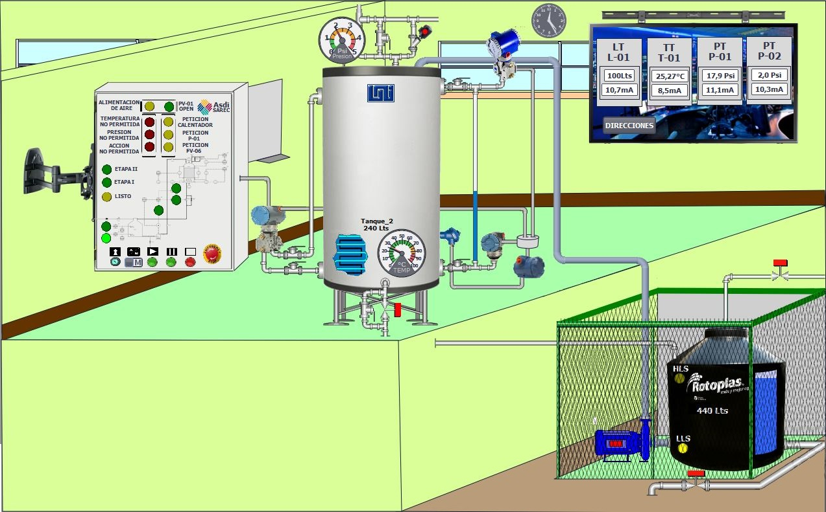

En esta planta el estudiante podrá realizar, según las guías, programas que le permitirán comprender más a fondo el funcionamiento de las principales instrucciones disponibles en la CPU, puestas en prácticas en las plantas anteriores, pero mejorando el uso y configuración de estas, tales como operaciones lógicas con bits, temporizadores, contadores, comparadores, etc. así como verificar el funcionamiento de programas que requieran la combinación de las instrucciones para la automatización de procesos.

***Breve descripción de la planta número 4.***

La planta 4 cuenta con dos tanques para el almacenamiento de líquidos y es posible la transferencia de líquido desde el tanque 1 (Rotoplast) hasta el tanque 2 de 220lts de almacenamiento de líquido, por medio de una bomba centrifuga, el vaciado del tanque 2 se realiza a través de una electro-válvula de descarga ubicada en la parte inferior del tanque_2 por efecto de la gravedad. El tanque 1 puede ser llenado a través de la válvula_1 y descargado a través de la válvula de drenaje FV-03, este tanque incorpora detectores de nivel bajo y alto. El tanque 2 incorpora 4 transmisores; 2 transmisores de presión, 1 transmisor de presión diferencial para la medición de nivel y un transmisor de temperatura; un calentador, un indicador de temperatura, 1 indicador de presión y una válvula electro-neumática de descarga de presión ubicada en la parte superior del tanque. El sistema cuenta con un panel de control que permite iniciar o detener el proceso, ver las instrucciones de programación, configurar el sistema para funcionamiento automático o manual e indicadores de encendido y apagado de actuadores.

La planta permite estudiar el funcionamiento de las instrucciones básicas disponibles en SETP7 y que son válidas para la CPU 313C entre las cuales podemos mencionar instrucciones tipo bit, temporizadores, contadores, comparadores, entre otras. Los instrumentos de medición incorporados la hacen ideal para introducir al estudiante en el estudio del comportamiento de estos transmisores y mejorar las habilidades en la programación de los controladores de lógica programable.

Las direcciones asignadas, las cuales deben ser utilizadas en la escritura de los programas, son mostradas en la tabla siguiente.

|  |  |  |
| --- | --- | --- |
| **ENTRADAS**   1. MANUAL: I0.2 2. AUTOMÁTICO: I0.3 3. PLAY: I0.4 4. PAUSE: I0.5 5. STOP: I0.6 6. HLS (LE-001): I0.0 7. LLS (LE-002): I0.1 | **SALIDAS**   1. ALIMENTACIÓN DE AIRE: Q124.4 2. TEMPERATURA NO   PERMITIDA: Q124.6   1. PRESIÓN NO PERMITIDA: Q124.7 2. ACCIÓN NO PERMITIDA: Q125.0 3. PETICIÓN CALENTADOR: Q125.1 4. PETICIÓN P-01: Q125.2 5. PETICIÓN FV-06: Q125.3 6. ETAPA II: Q125.4 7. ETAPA I: Q125.5 8. LISTO: Q125.6 9. VÁLVULA_1: Q124.0 10. VÁLVULA DE DRENAJE FV-03: Q126.0 11. VÁLVULA DE DESCARGA DE   PRESIÓN PV-01: Q125.7   1. VÁLVULA DE DESCARGA FV-06: Q124.2 2. BOMBA (P-001): Q124.1 3. CALENTADOR: Q124.3 | **MARCAS INTERNAS**   1. TRANSMISOR DE   NIVEL (LT L-01): MW6   1. TRANSMISOR DE   TEMPERATURA (TT T-01):MD24   1. TRANSMISOR DE   PRESIÓN 1 (PT P-01): MW82   1. TRANSMISOR DE   PRESIÓN 2 (PT P-02): MW86 |
| **Tabla de entradas y salidas de la planta de almacenamiento y calefacción de líquidos.** | | |

La planta podría ser utilizada para verificar la efectividad del programa requerido para automatizar el proceso descrito a continuación:

1. Al presionar el PB “PLAY” la Válvula_1 (Q124.0) deberá abrirse (Válvula_1, ON) permitiendo el ingreso de líquido al Tanque_1. Cuando el nivel del líquido alcance el nivel máximo (100%-HLS CERRADO) de la capacidad del Tanque_1 el proceso de llenado debe detenerse (Válvula_1, OFF).
2. Una vez alcanzado el nivel indicado en (1), la Bomba (Q124.1) deberá accionarse, suministrando el ingreso del líquido al Tanque_2; hasta que el Tanque_2 llegue a 100 litros, la Bomba deberá apagarse (Bomba, OFF).
3. Una vez alcanzado el nivel indicado en (2), la Válvula de Descarga (Q124.2) deberá ser activada para que el líquido se retroalimente hacia el Tanque_1.

La elaboración del programa para automatizar el proceso indicado requerirá del uso de instrucciones tipo bit y comparadores, permitiendo al estudiante entender el funcionamiento de las mismas. Debe aplicar, probablemente, técnicas como el enclavamiento y el uso, de ser solicitado por el docente, de herramientas como el GRAFCET.

El proceso a automatizar está en dependencia de los elementos que conforman la planta, de la CPU utilizada y de la imaginación del docente. Por ejemplo, en el proceso anterior se podría requerir el calentamiento del líquido hasta cierta temperatura y su posterior drenaje a través de la válvula de descarga del tanque_2.

De igual forma, se puede pedir al estudiante que elabore un programa que permita la verificación del funcionamiento de los diferentes elementos finales de control de forma manual.

**Anexo B**

**Guías de laboratorio**

Una de las guías elaboradas para el desarrollo de las prácticas de laboratorio utilizando las plantas virtuales es presentada. El resto de las guías son presentadas en el disco entregado como parte del informe del trabajo de monografía.

|  |  |  |
| --- | --- | --- |
|  | **Universidad Nacional de Ingeniería**  **Facultad de Electrotecnia y Computación**  **Departamento de Electrónica** |  |

GUÍA DE LABORATORIO VIRTUAL

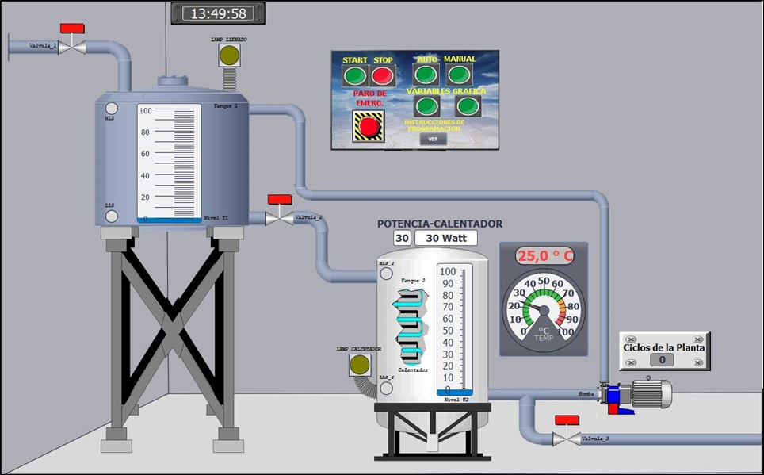

|  |  |
| --- | --- |
| **Carrera** | **Ingeniería Electrónica** |
| **Asignatura** | **Control Aplicado - 2017** |
| **Unidad** | **Controladores de Lógica Programable** |
| **Laboratorio #1** | **Programación con Instrucciones tipo bit** |
| **Local** | **Laboratorio de Automatización** |

*Managua 08 Octubre, 2016*

|  |
| --- |
| **INTRODUCCIÓN** |

La automatización de un proceso, utilizando controladores de lógica programable, requiere la escritura de un programa que no es más que la combinación de instrucciones y reglas para expresar un algoritmo. El lenguaje de programación STEP7 pone a disposición del programador instrucciones que operan con variables binarias independientes (tipo bit) o con combinaciones binarias (byte, palabra. Palabras dobles). El programa para la automatización de procesos simples, en los cuales los dispositivos de campo tienen dos estados, puede ser elaborado mediante el uso de instrucciones tipo bit.

Las instrucciones básicas suministradas por el lenguaje de programación son las del tipo bit y entre ellas las más utilizadas son Contacto Normalmente Abierto (NO), Contacto Normalmente Cerrado (NC), Detector de Flanco de Subida, Detector de Flanco de Bajada, Enclavar Dirección y Desenclavar Dirección. Una de las instrucciones fundamentales entre las básicas es la Bobina utilizada para activar los dispositivos conectados a las salidas del PLC.

En esta práctica de laboratorio se estudia el funcionamiento de algunas de las instrucciones tipo bit suministradas por STEP7 y se aplican en la elaboración de los programas requeridos para la automatización de operaciones/procesos sencillos.

|  |
| --- |
| **OBJETIVOS** |

Al finalizar la práctica el estudiante deberá ser capaz de:

1. Explicar el funcionamiento de las instrucciones básicas NO, NC, SET, y RESET enfatizando la forma en que son direccionadas.
2. Aplicar las funciones básicas NO, NC, SET y RESET para elaborar el programa requerido para la automatización de una operación o proceso sencillos.

|  |
| --- |
| **MEDIOS A UTILIZAR** |

En el desarrollo de la práctica número 1 se utilizará la planta virtual “Guía Básica.- Instrucciones Tipo Bit.” mostrada en la figura 1. Las direcciones físicas de las entradas y salidas de la planta, junto con las variables internas asignadas, son mostradas en la tabla.

|  |  |  |
| --- | --- | --- |
| **Figura 1. Guía Básica.- Instrucciones Tipo Bit.** | | |
| **ENTRADAS**   1. Start: M7.0 2. Stop: M7.1 3. Manual: M7.3 4. Automático: M7.4 5. P_Emergencia: M7.5 6. LLS_1: I6.4 NO 7. HLS_1: I6.5 NO 8. LLS_2: I8.0 NO 9. HLS_2: I8.1 NO | **SALIDAS**   1. Valvula_1: Q1.0 NC 2. Valvula_2: Q1.1 NC 3. Valvula_3: Q1.2 NC 4. Calentador: Q1.3 5. Bomba: Q1.4 6. Nivel de tanque_1: MW80 7. Nivel de tanque_2: MW82 8. Temperatura: MW84 9. CICLOS DE PLANTA:MW116 10. LAMP LLENADO: Q1.5 11. LAMP CALENTADOR: Q1.6 | **MARCAS INTERNAS**   1. M_valvula1: M7.7 2. M_Valvula2: M8.0 3. M_Valvula3: M8.1 4. M_Calentador: M8.2 5. M_Bomba: M8.3 |
| **Tabla de entradas y salidas de la planta “Guía Básica.- Instrucciones Tipo Bit“** | | |

**Nota:** Aunque la CPU utilizada dispone de otras entradas y salidas, al escribir el programa solamente se pueden utilizar las indicadas en la tabla.

|  |
| --- |
| **DESARROLLO** |

El desarrollo de la práctica está dividido en tres partes. En la primera se realizan una serie de actividades que permiten entender el funcionamiento de las instrucciones básicas NC, NO, SET, y RESET. En la segunda se utilizan las instrucciones de la parte 1 para elaborar el programa requerido para lograr la automatización indicada. En la última parte se estudiará la técnica del enclavamiento.

Cuando el estudiante haya logrado el funcionamiento descrito en uno de los ítems indicados en las diferentes partes del desarrollo, el mismo debe llamar al instructor para mostrar los resultados. Una vez respondidas las preguntas hechas por el instructor podrá continuar con el desarrollo de la práctica.

**Parte 1**: Instrucciones NO, NC, SET, y RESET

1. Elaborar un programa que encienda la lámpara “**LAMP LLENADO**” cuando se presione el botón **Start** y se apague al dejar de presionarlo El estado de Start debe examinarse utilizando una instrucción NC.
2. Elaborar un programa que encienda la lámpara “**LAMP LLENADO**” cuando se presione el botón **Start** y se apague al dejar de presionarlo El estado de Start debe examinarse utilizando una instrucción NO.
3. Elaborar un programa que encienda la lámpara “**LAMP LLENADO**” cuando se presione el botón **Start** y se mantenga encendida al dejar de presionarlo El estado de Start debe examinarse utilizando una instrucción NC.
4. Elaborar un programa que encienda la lámpara “**LAMP LLENADO**” cuando se presione el botón **Start** y se mantenga encendida al dejar de presionarlo La lámpara deberá apagarse al presionar el botón **Stop** y permanecer en ese estado después de dejar de presionarlo. El estado de Start debe examinarse utilizando una instrucción NC.

**Parte 2**: Aplicación de las Instrucciones NO, NC, SET, y RESET

Escribir un programa que garantice la operación descrita a continuación. Se utiliza la planta virtual “Guía Básica.- Instrucciones Tipo Bit.”

1. Al presionar **Start** la **Valvula_1** debe ser abierta permitiendo el ingreso de líquido al Tanque_1. Mientras el tanque está llenándose, la lámpara de llenado (**LAMP LLENADO**) debe mantenerse parpadeando. Cuando el nivel del líquido en el **Tanque_1** sea máximo, indicado por **HLS_1**, la **Valvula_1** debe ser desactivada y la lámpara de llenado debe permanecer encendida. La lámpara de llenado solo puede desactivarse, una vez llenado el tanque, presionando el botón **Stop**.

**Parte 3**: Técnica del enclavamiento

Escribir un programa que garantice la operación descrita a continuación. Se utiliza la planta virtual “Guía Básica.- Instrucciones Tipo Bit.”

1. Al presionar **Start**, considerada un contacto NO en el campo, la **bomba** (conectada en Q1.4) deberá ser activada y permanecer en dicho estado aunque deje de presionarse **Start**. Para detener la bomba es necesario presionar el botón Stop, considerado un contacto NC en el campo.

|  |
| --- |
| **TRABAJO PREVIO** |

La elaboración del segundo programa requiere conocimientos básicos sobre las funciones lógicas AND y OR. El estudiante debe estudiar las funciones mencionadas y entender bien su funcionamiento antes de realizar la práctica.

En la parte 1 del desarrollo se utiliza la instrucción SET para lograr que una salida del PLC permanezca activa aun después de que la señal que provocó su cambio de estado (OFF a ON) haya desaparecido. El estudiante debe indagar sobre la técnica denominada “enclavamiento” misma que permite tener el mismo efecto que la instrucción SET. La técnica será utilizada en la parte 3 del desarrollo.

|  |
| --- |
| **BIBLIOGRAFÍA** |

Erickson, T. K. (2005). *Programmable logic controllers: an emphasis on design and application*. Rolla, Missouri: Dogwood Valley Press

**Anexo C**

**Programas planta de llenado y calefacción**

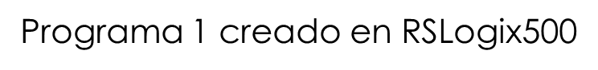

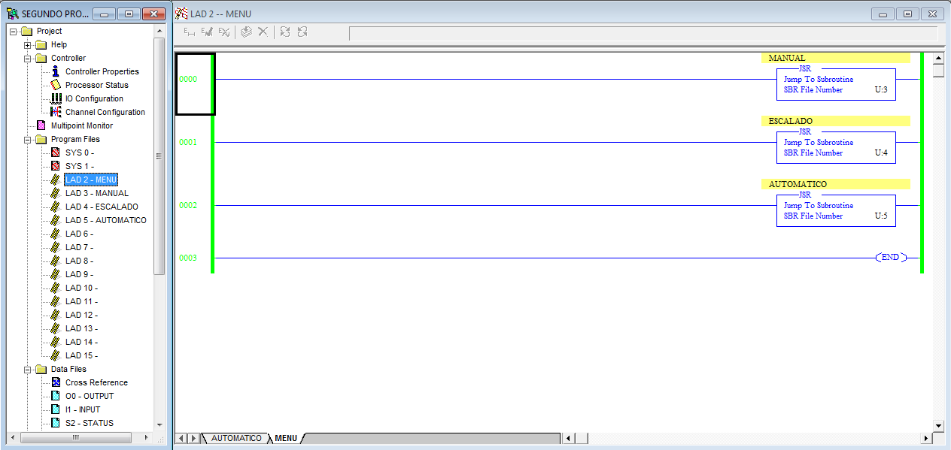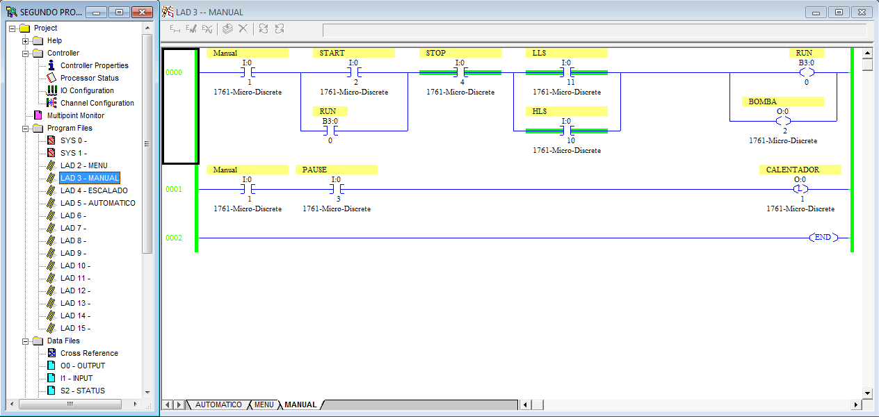

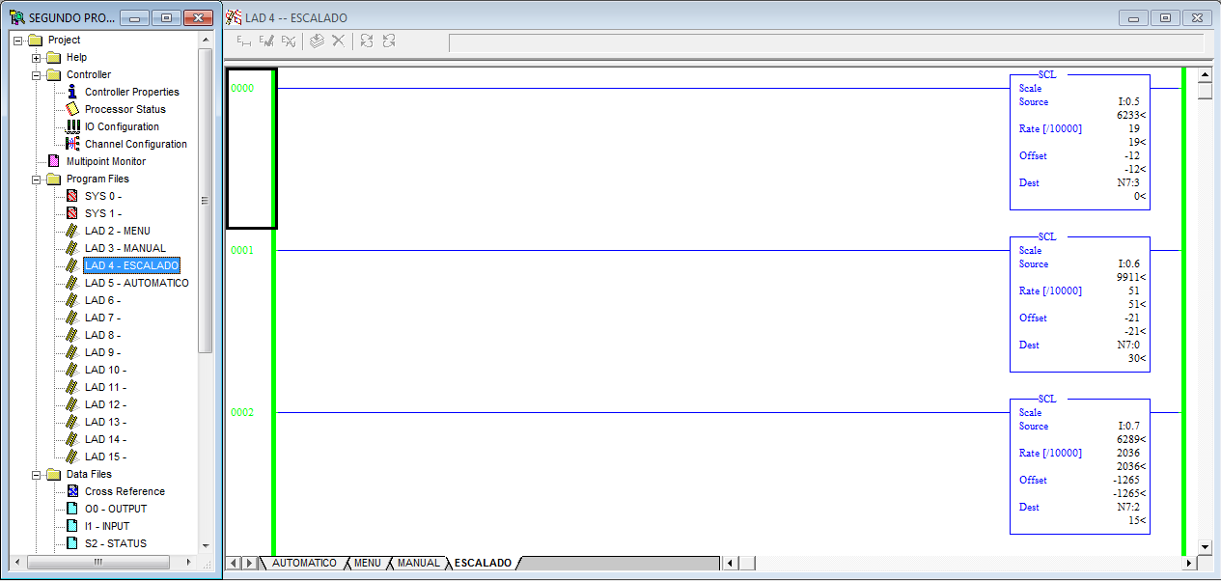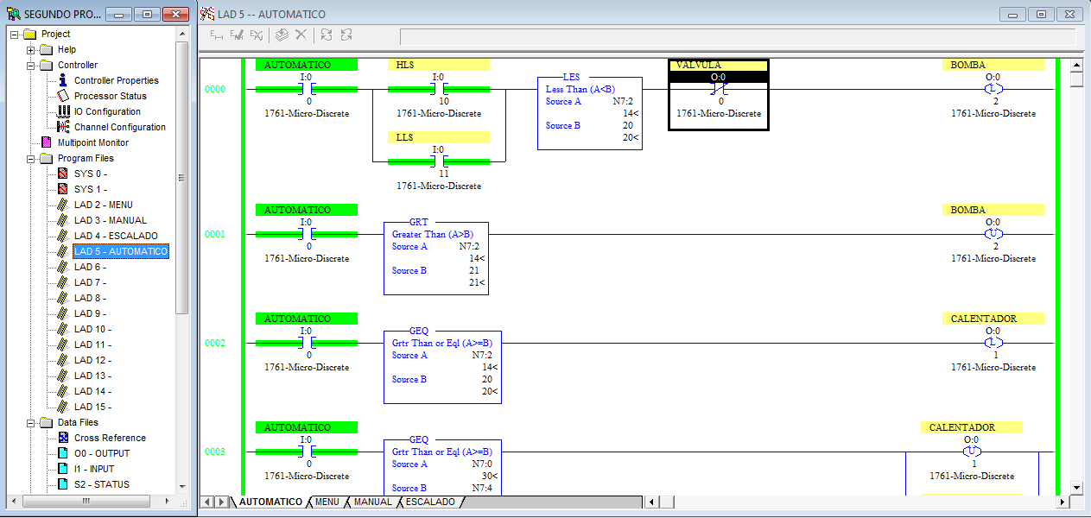

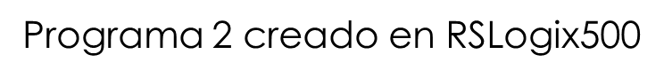

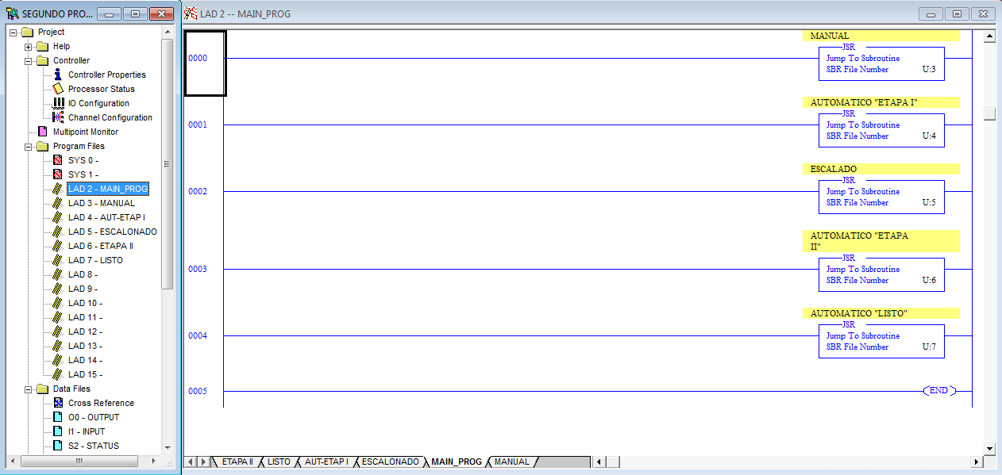

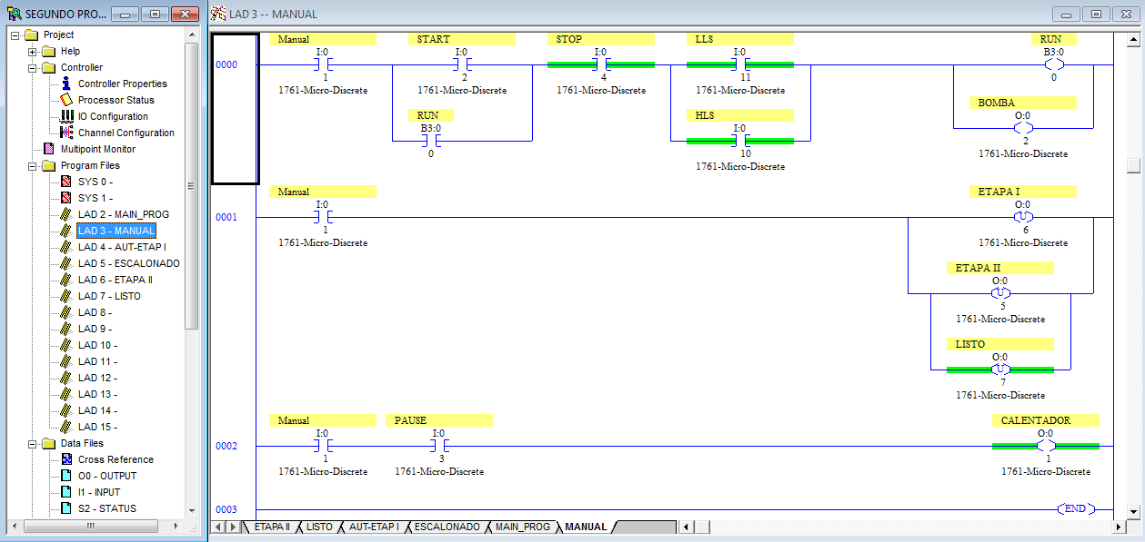

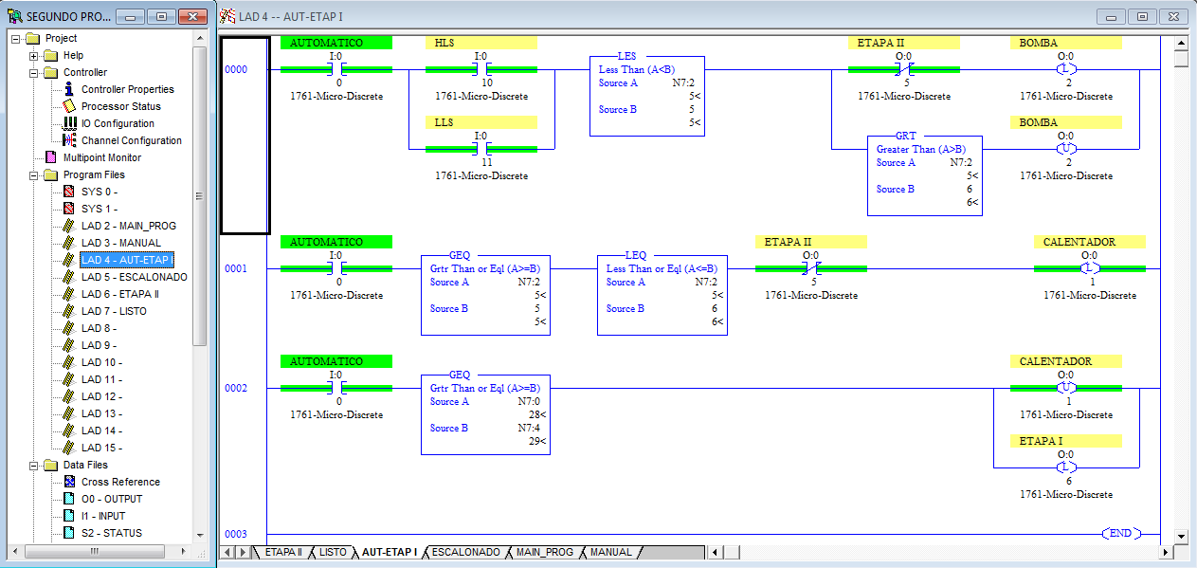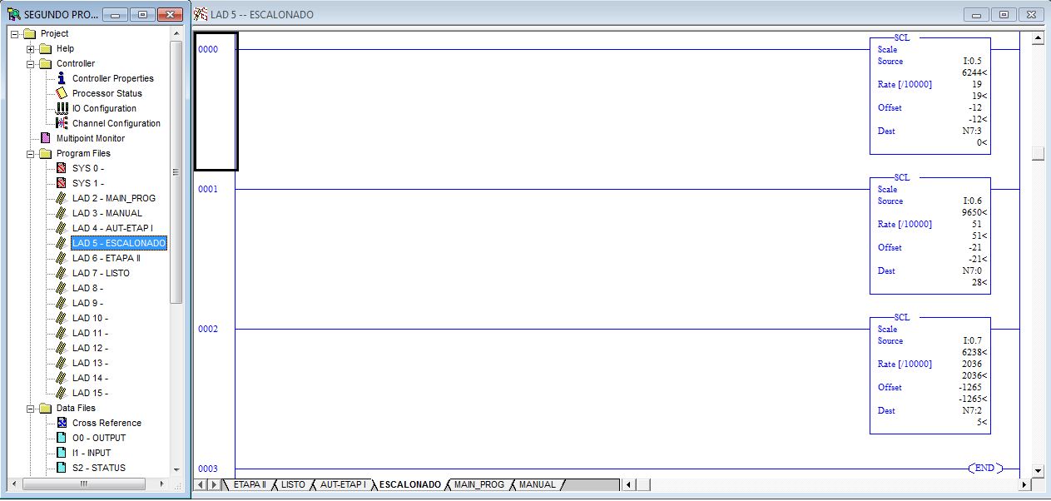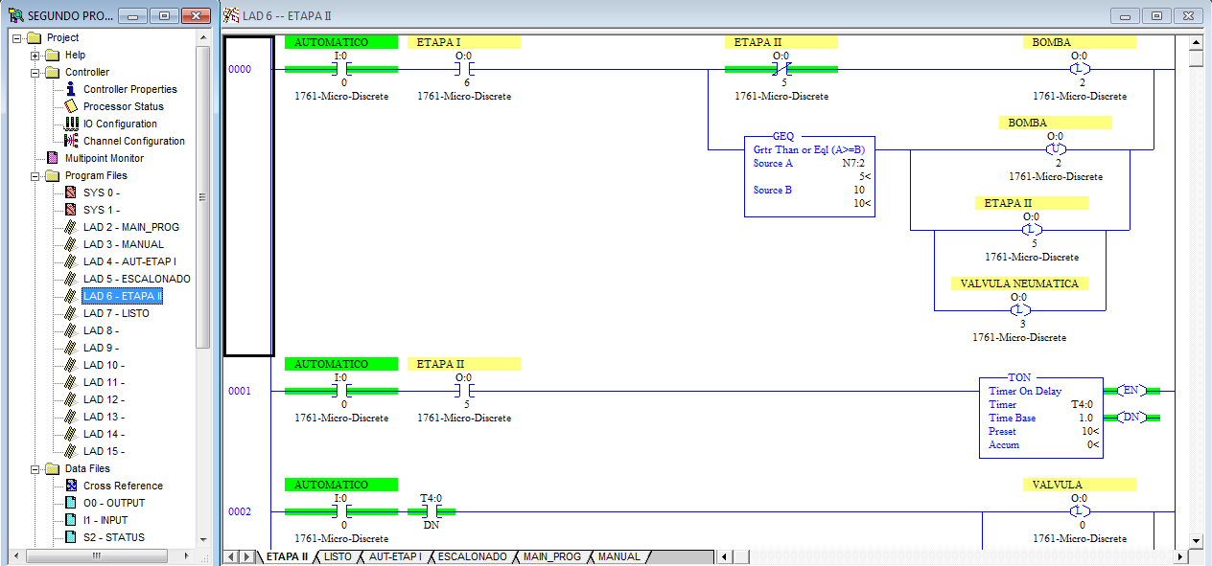

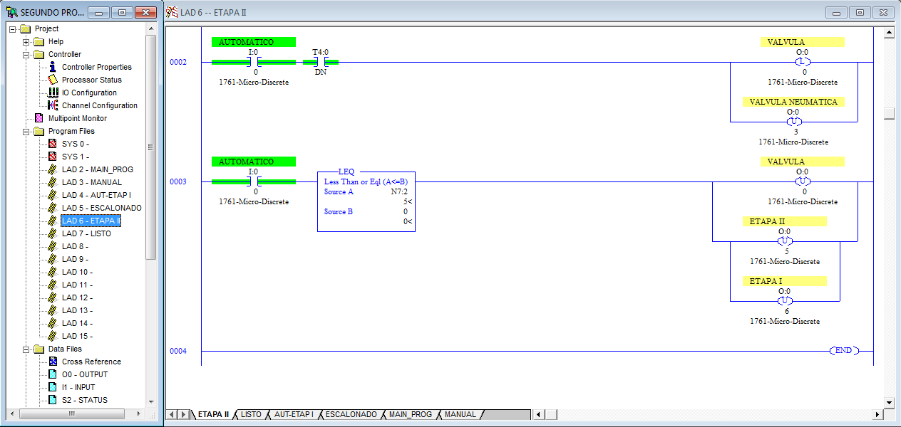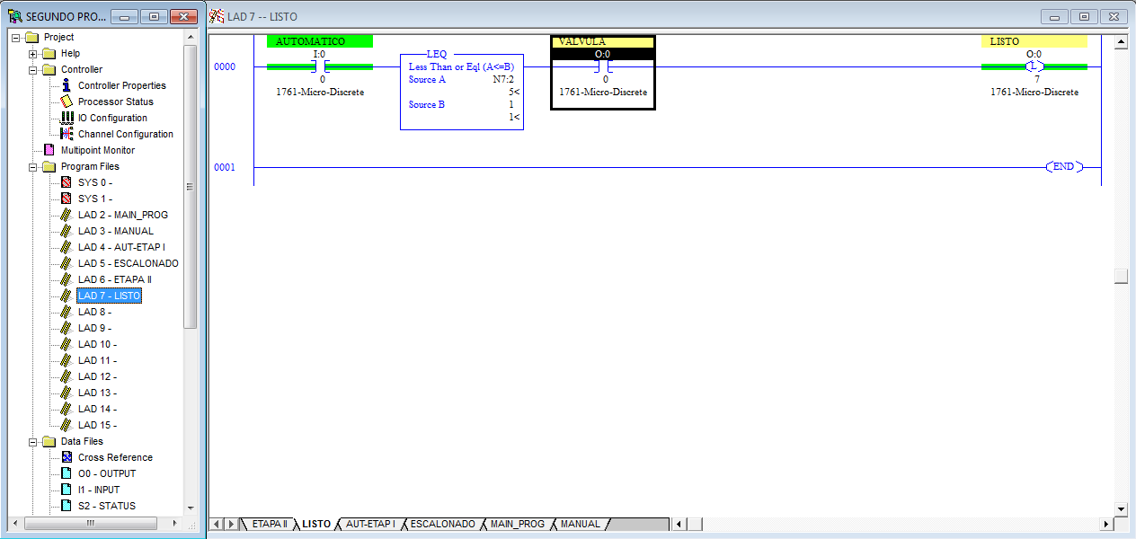

1. Se le dio mantenimiento correctivo, pues no funcionaba antes que interviniéramos con este trabajo.